**LỜI CẢM ƠN**

Em xin chân thành cảm ơn Khoa Công Nghệ Thông Tin, trường Đại Duy Tân đã tạo điều kiện tốt cho em thực hiện đề tài này.

Em xin chân thành cảm ơn Thầy Trịnh Hiệp Hoà, là người đã định hướng và giúp đỡ em trong suốt thời gian thực hiện đề tài. Trong quá trình thực hiện đề tài thầy đã tận tình chỉ dẫn, trao đổi giúp em giải quyết các vấn đề để hoàn thiện đề tài. Em cũng xin gửi lời cảm ơn sâu sắc đến quý thầy cô trong khoa đã tận tình giảng dạy và trang bị cho em vốn kiến thức vô cùng quí báu trong những năm học vừa qua. Cha, mẹ, anh chị đã quan tâm, chăm sóc, động viên. Bạn bè đã ủng hộ, giúp đỡ chúng em trong những lúc khó khăn cũng như trong suốt thời gian học tập và nghiên cứu. Mặc dù em đã cố gắng hoàn thành luận văn trong phạm vi và khả năng cho phép, nhưng chắc chắn sẽ không tránh khỏi những thiếu sót, kính mong sự cảm thông và chỉ bảo của quý thầy cô và các bạn.

Đà Nẵng, ngày 22 tháng 3 năm 2025.

Sinh viện thực hiện

Nguyễn Thành Lâm

**LỜI CAM ĐOAN**

Tôi xin cam đoan:

1. Những nội dung trong luận văn này là do tôi thực hiện dưới sự hướng dẫn trực tiếp của thầy Trịnh Hiệp Hoà.
2. Mọi tham khảo dùng trong luận văn đều được trích dẫn rõ ràng và trung thực tên tác giả, tên công trình, thời gian, địa điểm công bố.
3. Mọi sao chép không hợp lệ, vi phạm quy chế đào tạo, hay gian trá,  
   tôi xin chịu hoàn toàn trách nhiệm.

Đà Nẵng, ngày 22 tháng 3 năm 2025.

Sinh viện thực hiện

Nguyễn Thành Lâm

MỤC LỤC

MỞ ĐẦU 1

CHƯƠNG I 4

TỔNG QUAN VỀ CÔNG CỤ VÀ MỖI TRƯỜNG PHÁT TRIỂN 4

**1.1.** **GIỚI THIỆU NGÔN NGỮ LẬP TRÌNH C#** 4

1.1.1 Lịch sử phát triển của ngôn ngữ lập trình C# 4

1.1.2 C# là gì? 4

1.1.3 Một số đặc điểm nổi bật của ngôn ngữ lập trình C# 4

1.1.4 Các ứng dụng C# 5

**1.2.** **GIỚI THIỆU UNITY 6** 6

1.2.1 Lịch sử phát triển 6

1.2.2 UNITY là gì? 6

1.2.3 Một số đặc điểm nổi bật của ngôn ngữ lập trình C# 6

1.2.4 Các tính năng mới của Unity 6 7

1.2.5 Các ứng dụng của Unity 6 7

**1.3.** **GIỚI THIỆU SQLITE** 8

1.3.1 Lịch sử phát triển 8

1.3.2 SQLITE là gì? 8

1.3.3 Các ứng dụng của SQLITE? 8

**1.4.** **GIỚI THIỆU VỀ THỂ LOẠI GAME** 9

1.4.1 Giới thiệu tổng quan. 9

1.4.2 Đặc trưng của thể loại: 9

**1.5.** **Giới thiệu về tựa game Nameless Hunter.** 9

1.5.1. Cốt truyện & Concept 9

**1.6.** **Yếu tố chính trong gameplay** 10

**1.7.** **Các khái niệm và yếu tố thiết kế** 10

CHƯƠNG II 12

PHÂN TÍCH VÀ THIẾT KẾ HỆ THỐNG 12

**2.1.** **KHẢO SÁT THỰC TRẠNG** 12

**2.2.** **MỘT SỐ WEB SITE HỖ TRỢ HỌC TẬP, GIẢNG DẠY TIẾNG ANH** 12

**2.3.** **CÁC ĐỐI TƯỢNG TƯƠNG TÁC VỚI HỆ THỐNG** 14

**2.4.** **SƠ ĐỒ USECASE SỬ DỤNG (USECASE DIAGRAM)** 14

2.4.1. Use case tổng quát 14

2.4.2. Use case chi tiết 16

*2.4.2.1.* *Use case xem bài viết* 16

*2.4.2.2.* *Use case tìm kiếm bài viết* 17

*2.4.2.3.* *Use case đăng ký tài khoản* 18

*2.4.2.4.* *Use case đăng nhập người dùng* 18

*2.4.2.5.* *Use case thi trắc nghiệm* 19

*2.4.2.6.* *Use case xem lịch sử thi* 20

*2.4.2.7.* *Use case đăng nhập người quản trị* 21

2.4.2.8. *Use case quản lý người dùng* 22

*2.4.2.9.* *Use case quản lý bài thi trắc nghiệm* 23

*2.4.2.10.* *Use case quản lý bài viết* 24

**2.5.** **SƠ ĐỒ TUẦN TỰ (SEQUENSE DIAGRAM)** 25

2.5.1. Sơ đồ tuần tự xem bài viết 25

2.5.2. Sơ đồ tuần tự tìm kiếm bài viết 25

2.5.3. Sơ đồ tuần tự đăng ký tài khoản 26

2.5.4. Sơ đồ tuần tự đăng nhập người dùng 27

2.5.5. Sơ đồ tuần tự thi trắc nghiệm 27

2.5.6. Sơ đồ tuần tự xem lịch sử thi 28

2.5.7. Sơ đồ tuần tự đăng nhập người quản trị 28

2.5.8. Sơ đồ tuần tự quản lý người dùng 29

2.5.9. Sơ đồ tuần tự thêm người dùng 29

2.5.10. Sơ đồ tuần tự cập nhật thông tin người dùng 30

2.5.11. Sơ đồ tuần tự xóa người dùng 30

2.5.12. Sơ đồ tuần tự quản lý bài thi trắc nghiệm 31

2.5.13. Sơ đồ tuần tự thêm bài thi trắc nghiệm 31

2.5.14. Sơ đồ tuần tự cập nhật thông tin bài thi trắc nghiệm 32

2.5.15. Sơ đồ tuần tự xóa bài thi trắc nghiệm 32

2.5.16. Sơ đồ tuần tự quản lý bài viết 33

2.5.17. Sơ đồ tuần tự thêm bài viết 33

2.5.18. Sơ đồ tuần tự cập nhật thông tin bài viết 34

2.5.19. Sơ đồ tuần tự xóa bài viết 34

**2.6.** **SƠ ĐỒ HOẠT ĐỘNG (ACTIVITY DIAGRAM)** 35

2.6.1. Sơ đồ hoạt động đăng nhập 35

2.6.2. Sơ đồ hoạt động đăng ký 35

2.6.3. Sơ đồ hoạt động tìm kiếm bài biết 36

2.6.4. Sơ đồ hoạt động thi trắc nghiệm 36

2.6.5. Sơ đồ hoạt động thêm người dùng 37

2.6.6. Sơ đồ hoạt động cập nhật người dùng 37

2.6.7. Sơ đồ hoạt động xóa người dùng 38

2.6.8. Sơ đồ hoạt động thêm bài viết 38

2.6.9. Sơ đồ hoạt động cập nhật bài viết 39

2.6.10. Sơ đồ hoạt động xóa bài viết 39

2.6.11. Sơ đồ hoạt động thêm bài thi trắc nghiệm 40

2.6.12. Sơ đồ hoạt động cập nhật bài thi trắc nghiệm 40

2.6.13. Sơ đồ hoạt động xóa bài thi trắc nghiệm 41

**2.7.** **SƠ ĐỒ LỚP (CLASS DIAGRAM)** 42

**2.8.** **THIẾT KẾ CƠ SỞ DỮ LIỆU** 43

2.8.1. Mô hình quan hệ 43

2.8.2. Mô hình vật lý 44

CHƯƠNG III 52

CÀI ĐẶT VÀ KIỂM THỬ 52

**3.1.** **KẾT QUẢ THỰC HIỆN** 53

3.1.1. Trang chủ 53

3.1.2. Danh sách bài viết 54

3.1.3. Chi tiết bài viết 56

3.1.4. Đăng ký 56

3.1.5. Đăng nhập 57

3.1.6. Danh sách bài thi 58

3.1.7. Thi trắc nghiệm 59

3.1.8. Xem kết quả thi 60

3.1.9. Lịch sử thi 61

3.1.10. Quản lý người dùng 62

3.1.11. Thêm, cập nhật tài khoản 63

3.1.12. Xóa tài khoản 64

3.1.13. Quản lý bài viết 65

3.1.14. Thêm, cập nhật bài viết 66

3.1.15. Xóa bài viết 67

3.1.16. Quản lý bài thi 68

3.1.17. Thêm, cập nhật bài thi 69

3.1.18. Xóa bài thi 70

3.1.19. Chi tiết bài thi 71

3.1.20. Thêm, cập nhật câu hỏi 73

3.1.21. Xóa câu hỏi 74

3.1.22. Cập nhật thông tin người dùng 75

3.1.23. Cập nhật mật khẩu 76

KẾT LUẬN 77

TÀI LIỆU THAM KHẢO 78

**DANH MỤC CÁC HÌNH ẢNH**

Hình 1. 1 Kiến trúc tống quát về Spring Framework 9

Hình 1. 2 Giới thiệu tổng quan các khái niệm của Maven 12

Hình 2. 1 Các chỉ số thống kê kỹ thuật số ở Việt Nam năm 2016 16

Hình 2. 2 Giao diện trang web TiengAnh123 17

Hình 2. 3 Giao diện trang web duolingo 18

Hình 2. 4 Use case người dùng chưa đăng ký 19

Hình 2. 5 Use case người dùng đã đăng ký 19

Hình 2. 6 Use case người quản trị 20

Hình 2. 7 Use case xem bài viết 20

Hình 2. 8 Use case tìm kiếm bài viết 21

Hình 2. 9 Use case đăng ký tài khoản 22

Hình 2. 10 Use case đăng nhập người dùng 23

Hình 2. 11 Use case thi trắc nghiệm 23

Hình 2. 12 Use case xem lịch sử thi 24

Hình 2. 13 Use case đăng nhập người dùng 25

Hình 2. 14 Use case quản lý người dùng 26

Hình 2. 15 Use case quản lý bài thi trắc nghiệm 27

Hình 2. 16 Use case quản lý bài viết 28

Hình 2. 17 Sơ đồ tuần tự xem bài viết 29

Hình 2. 18 Sơ đồ tuần tự tìm kiếm bài viết 30

Hình 2. 19 Sơ đồ tuần tự đăng ký tài khoản 30

Hình 2. 20 Sơ đồ tuần tự đăng nhập người dùng 31

Hình 2. 21 Sơ đồ tuần tự thi trắc nghiệm 31

Hình 2. 22 Sơ đồ tuần tự xem lịch sử thi 32

Hình 2. 23 Sơ đồ tuần tự đăng nhập người quản trị 32

Hình 2. 24 Sơ đồ tuận tự quản lý người dùng 33

Hình 2. 25 Sơ đồ tuần tự thêm người dùng 33

Hình 2. 26 Sơ đồ tuần tự cập nhật thông tin người dùng 34

Hình 2. 27 Sơ đồ tuần tự xóa người dùng 34

Hình 2. 28 Sơ đồ tuần tự quản lý bài thi trắc nghiệm 35

Hình 2. 29 Sơ đồ tuần tự thêm bài thi trắc nghiệm 35

Hình 2. 30 Sơ đô tuần tự cập nhật thông tin bài thi trắc nghiệm 36

Hình 2. 31 Sơ đô tuần tự xóa bài thi trắc nghiệm 36

Hình 2. 32 Sơ đô tuần tự quản lý bài viết 37

Hình 2. 33 Sơ đô tuần tự thêm bài viết 37

Hình 2. 34 Sơ đô tuần tự cập nhật thông tin bài viết 38

Hình 2. 35 Sơ đô tuần tự xóa bìa viết 38

Hình 2. 36 Sơ đồ hoạt động đăng nhập 39

Hình 2. 37 Sơ đồ hoạt động đăng ký 39

Hình 2. 38 Sơ đồ hoạt động tìm kiếm bài viết 40

Hình 2. 39 Sơ đồ hoạt động thi trắc nghiệm 40

Hình 2. 40 Sơ đồ hoạt động thêm người dùng 41

Hình 2. 41 Sơ đồ hoạt động cập nhật người dùng 41

Hình 2. 42 Sơ đồ hoạt động xóa người dùng 42

Hình 2. 43 Sơ đồ hoạt động thêm bài viết 42

Hình 2. 44 Sơ đồ hoạt động cập nhật bài viết 43

Hình 2. 45 Sơ đồ hoạt động xóa bài viết 43

Hình 2. 46 Sơ đồ hoạt động thêm bài thi trắc nghiệm 44

Hình 2. 47 Sơ đồ hoạt động cập nhật bài thi trắc nghiệm 44

Hình 2. 48 Sơ đồ hoạt động xóa bài thi trắc nghiệm 45

Hình 2. 50 Mô hình quan hệ 47

Hình 3. 1 Giao diện Trang chủ 52

Hình 3. 2 Giao diện trang Danh sách bài viết 54

Hình 3. 3 Giao diện trang Chi tiết bài viết 55

Hình 3. 4 Giao diện trang Đăng ký 56

Hình 3. 5 Giao diện trang Đăng nhập 57

Hình 3. 6 Giao diện trang Danh sách bài thi 58

Hình 3. 7 Giao diện trang Thi trắc nghiệm 59

Hình 3. 8 Giao diện trang Xem kết quả thi 60

Hình 3. 9 Giao diện trang Lịch sử thi 61

Hình 3. 10 Giao diên trang Quản lý người dùng 62

Hình 3. 11 Giao diện trang Thêm, cập nhật tài khoản 63

Hình 3. 12 Giao diện trang Xóa tài khoản 64

Hình 3. 13 Giao diện trang Quản lý bài viết 65

Hình 3. 14 Giao diện trang Thêm, cập nhật bài viết 66

Hình 3. 15 Giao diện trang Xóa bài viết 67

Hình 3. 16 Giao diện trang Quản lý bài thi 68

Hình 3. 17 Giao diện trang Thêm, cập nhật bài thi 69

Hình 3. 18 Giao diện trang Xóa bài thi 70

Hình 3. 19 Giao diện trang Chi tiết bài thi 71

Hình 3. 20 Giao diện trang Thêm, cập nhật câu hỏi 72

Hình 3. 21 Giao diện trang Xóa câu hỏi 73

Hình 3. 22 Giao diện trang Cập nhật thông tin người dùng 74

Hình 3. 23 Giao diện trang Cập nhật mật khẩu 75

**DANH MỤC CÁC BẢNG BIỂU**

Bảng 2. 1 Các tác nhân của hệ thống 18

Bảng 2. 2 Luồng sự kiện chính use case xem bài viết 20

Bảng 2. 3 Luồng sự kiên chính use case tìm kiếm bài viết 21

Bảng 2. 4 Luồng sự kiện chính use case đăng ký tài khoản 22

Bảng 2. 5 Luồng sự kiện chính use case đăng nhập người dùng 23

Bảng 2. 6 Luồng sự kiện chính use case thi trắc nghiệm 24

Bảng 2. 7 Luồng sự kiện chính use case xem lịch sử thi 25

Bảng 2. 8 Luồng sự kiện chính use case đăng nhập người quản trị 25

Bảng 2. 9 Luồng sự kiện chính use case quản lý người dùng 27

Bảng 2. 10 Luồng sự kiện chính use case quản lý bài thi trắc nghiệm 28

Bảng 2. 11 Luồng sự kiện chính use case quản lý bài viết 29

Bảng 2. 12 Bảng post_type 48

Bảng 2. 13 Bảng post 48

Bảng 2. 14 Bảng user 49

Bảng 2. 15 Bảng authority 49

Bảng 2. 16 Bảng user_authority 49

Bảng 2. 17 Bảng persisten_token 50

Bảng 2. 18 Bảng exam_type 50

Bảng 2. 19 Bảng exam 50

Bảng 2. 20 Bảng question 51

Bảng 2. 21 Bảng answer 51

Bảng 2. 22 Bảng user_exam 51

Bảng 3. 1 Nội dung giao diện Trang chủ 53

Bảng 3. 2 Nội dung giao diện trang Danh sách bài viết 55

Bảng 3. 3 Nội dung giao diện trang Chi tiết bài viết 55

Bảng 3. 4 Nội dung giao diện trang Đăng ký 56

Bảng 3. 5 Nội dung giao diện trang Đăng nhập 57

Bảng 3. 6 Nội dung giao diện trang Danh sách bài thi 58

Bảng 3. 7 Nội dung giao diện trang Thi trắc nghiệm 59

Bảng 3. 8 Nội dung giao diện trang Xem kết quả thi 60

Bảng 3. 9 Nội dung giao diện trang Lịch sử thi 61

Bảng 3. 10 Nội dung giao diện trang Quản lý người dùng 62

Bảng 3. 11 Nội dung giao diện trang Thêm, cập nhật tài khoản 63

Bảng 3. 12 Nội dung giao diện trang Xóa tài khoản 64

Bảng 3. 13 Nội dung giao diện trang Quản lý bài viết 65

Bảng 3. 14 Nội dung giao diện trang Thêm, cập nhật bài viết 66

Bảng 3. 15 Nội dung giao diện trang Xóa bài viết 67

Bảng 3. 16 Nội dung giao diện trang Quản lý bài thi 68

Bảng 3. 17 Nội dung giao diện trang Thêm, cập nhật bài thi 69

Bảng 3. 18 Nội dung giao diện trang Xóa bài thi 70

Bảng 3. 19 Nội dung giao diện trang Chi tiết bài thi 72

Bảng 3. 20 Nội dung giao diện trang Thêm, cập nhật câu hỏi 73

Bảng 3. 21 Nội dung giao diện trang Xóa câu hỏi 74

Bảng 3. 22 Nội dung giao diện trang Cập nhật thông tin người dùng 75

Bảng 3. 23 Nội dung giao diện trang Cập nhật mật khẩu 75

# MỞ ĐẦU

**1. Lý do chọn đề tài**

Ngành công nghiệp game đang phát triển mạnh mẽ trên toàn thế giới, đặc biệt là sự bùng nổ của game mobile và game indie. Trong bối cảnh đó, việc phát triển các tựa game 2D platformer với lối chơi hấp dẫn và đồ họa đẹp mắt vẫn luôn thu hút được sự quan tâm của đông đảo người chơi.

Unity là một trong những engine game phổ biến nhất hiện nay, cung cấp nhiều công cụ mạnh mẽ và linh hoạt để phát triển game 2D và 3D. Phiên bản Unity 6 mới nhất mang đến nhiều cải tiến về hiệu suất, đồ họa và tính năng, tạo điều kiện thuận lợi cho việc phát triển các tựa game chất lượng cao.

Với niềm đam mê game và mong muốn tạo ra một sản phẩm game độc đáo, tôi đã chọn đề tài "Xây dựng và phát triển game 2D platformer 'Nameless Hunter' trên Unity 6" làm đề tài khóa luận.

**2. Mục đích và ý nghĩa của đề tài**

* Mục đích
* Nghiên cứu và tìm hiểu về các tính năng và công cụ của Unity 6 trong việc phát triển game 2D platformer.
* Xây dựng và phát triển một tựa game 2D platformer hoàn chỉnh với lối chơi hấp dẫn, đồ họa đẹp mắt và âm thanh sống động.
* Áp dụng các kiến thức và kỹ năng đã học về lập trình game, thiết kế game và sử dụng Unity 6 vào thực tế.
* Ý nghĩa
* Về mặt lý thuyết, đề tài góp phần nghiên cứu và đánh giá khả năng của Unity 6 trong việc phát triển game 2D platformer.
* Về mặt thực tiễn, sản phẩm game "Nameless Hunter" có thể được phát hành trên các nền tảng phân phối game, mang đến trải nghiệm giải trí cho người chơi.
* Đề tài cũng là cơ hội để tôi rèn luyện và nâng cao kỹ năng lập trình game, thiết kế game và sử dụng Unity 6.

**3. Đối tượng và phạm vi nghiên cứu**

* Đối tượng
* Người chơi game yêu thích thể loại 2D platformer.
* Những người quan tâm đến việc phát triển game bằng Unity 6.
* Phạm vi
* Xây dựng và phát triển game 2D platformer "Nameless Hunter" trên Unity 6.
* Tập trung vào thiết kế lối chơi, đồ họa, âm thanh và các tính năng chính của game.
* Nghiên cứu và áp dụng các kỹ thuật lập trình game 2D, thiết kế level, tạo hiệu ứng và tối ưu hóa hiệu suất.
* Phạm vi đồ họa và âm thanh ở mức vừa phải, không đi quá sâu vào các hiệu ứng quá phức tạp.
* Xây dựng hệ thống điều khiển nhân vật mượt mà.

**4. Phương pháp nghiên cứu**

Đề tài sử dụng các phương pháp nghiên cứu sau:

* Nghiên cứu tài liệu: Tìm hiểu lý thuyết về phát triển game 2D, Unity 6 và các game tương tự.
* Thực hành: Sử dụng Unity 6, các công cụ thiết kế đồ họa và âm thanh để xây dựng game.
* Phân tích game mẫu: Quan sát và học hỏi từ các game 2D platformer thành công.
* Tham khảo ý kiến chuyên gia: Nhận góp ý từ giảng viên và người có kinh nghiệm.

**5. Kết quả dự kiến**

Hoàn thành tựa game với các chức năng cơ bản trong thời gian 2 tháng.

**6. Bố cục đề tài**

Nội dung của đề tài gồm các phần:

* Phần 1: Giới thiệu tổng quan về đề tài và các công nghệ liên quan.
* Giới thiệu về game 2D platformer và sự phát triển của thể loại game này.
* Tổng quan về Unity 6 và các tính năng liên quan đến phát triển game 2D.
* Giới thiệu về game "Nameless Hunter" và ý tưởng thiết kế.
* Phần 2: Phân tích và thiết kế game "Nameless Hunter".
* Phân tích yêu cầu và thiết kế lối chơi, cơ chế và tính năng của game.
* Thiết kế màn chơi, nhân vật, kẻ thù và các thành phần khác của game.
* Thiết kế đồ họa và âm thanh cho game.
* Phần 3: Xây dựng, kiểm thử và đánh giá game "Nameless Hunter" trên Unity 6.
* Triển khai các tính năng và thiết kế đã được đề ra trong phần 2.
* Kiểm thử game trên các thiết bị mục tiêu và đánh giá chất lượng game.
* Đánh giá kết quả đạt được và đề xuất hướng phát triển tiếp theo.

Mặc dù đã rất cố gắng thực hiện đề tài nhưng vì năng lực cũng như thời gian còn hạn chế nên chương trình khó tránh khỏi những thiếu sót, rất mong thầy cô thông cảm. Những góp ý của thầy cô là bài học, là hành trang để em vững bước vào cuộc sống sau này. Qua đây, em xin gửi lời cảm ơn thầy Trịnh Hiệp Hoà, người đã nhiệt tình hướng dẫn, chỉ bảo em trong quá trình thực hiện, hoàn thành đề tài.

Chân thành cám ơn sự đóng góp ý kiến của các thầy, cô và bạn đồng nghiệp để đề tài của tôi có thể hoàn thành tốt hơn.

*Đà Nẵng, ngày 22 tháng 3, năm 2025.*

# CHƯƠNG I

# TỔNG QUAN VỀ CÔNG CỤ VÀ MỖI TRƯỜNG PHÁT TRIỂN

## **GIỚI THIỆU NGÔN NGỮ LẬP TRÌNH C#**

### Lịch sử phát triển của ngôn ngữ lập trình C#

Ngôn ngữ lập trình C# ra đời cuối thập niên 90 bởi Anders Hejlsberg tại Microsoft, là một phần quan trọng của nền tảng .NET, nhằm mục tiêu tạo ra ngôn ngữ hiện đại, hướng đối tượng, kết hợp ưu điểm của C++ và Java. Năm 2002, phiên bản 1.0 ra mắt, nhanh chóng được ưa chuộng nhờ cú pháp rõ ràng, dễ hiểu và tích hợp tốt với Windows.

Microsoft liên tục cải tiến C# qua các phiên bản mới, bổ sung nhiều tính năng quan trọng như generics (C# 2.0), LINQ (C# 3.0), async/await (C# 5.0), pattern matching, tuples, records, và nullable reference types. Những cải tiến này giúp mã nguồn gọn gàng, an toàn và hiệu quả hơn.

Sự xuất hiện của .NET Core và .NET (.NET 5+) đã mở rộng phạm vi của C#, biến nó thành ngôn ngữ đa nền tảng, mã nguồn mở, hỗ trợ phát triển ứng dụng trên nhiều hệ điều hành. Với sự hỗ trợ mạnh mẽ từ Microsoft và cộng đồng lớn, C# vẫn là ngôn ngữ lập trình hàng đầu, được sử dụng rộng rãi trong nhiều lĩnh vực.

### C# là gì?

C# (C Sharp) là ngôn ngữ lập trình đa năng, hướng đối tượng, được phát triển bởi Microsoft, là một phần của nền tảng .NET. C# được sử dụng rộng rãi để xây dựng ứng dụng Windows, web, di động, game và đám mây.

### Một số đặc điểm nổi bật của ngôn ngữ lập trình C#

Hướng đối tượng*:* C# là một ngôn ngữ lập trình thuần hướng đối tượng, hỗ trợ đầy đủ các khái niệm như tính đóng gói, tính kế thừa, tính đa hình và tính trừu tượng. Điều này giúp tổ chức mã nguồn rõ ràng, dễ bảo trì và tái sử dụng.

Đa nền tảng: Nhờ vào .NET (.NET Core), C# có thể chạy trên nhiều nền tảng khác nhau, bao gồm Windows, Linux và macOS. Điều này giúp các nhà phát triển xây dựng ứng dụng linh hoạt, có thể triển khai trên nhiều môi trường.

Mạnh mẽ và linh hoạt: C# cung cấp nhiều tính năng mạnh mẽ, bao gồm generics, LINQ, asynchronous programming và reflection. Điều này cho phép các nhà phát triển xây dựng các ứng dụng phức tạp, hiệu suất cao và có khả năng mở rộng.

An toàn kiểu*:* C# là một ngôn ngữ có kiểu tĩnh (statically typed), giúp phát hiện lỗi kiểu dữ liệu trong quá trình biên dịch, giảm thiểu lỗi runtime.

Thư viện phong phú: C# có một thư viện chuẩn phong phú, cung cấp nhiều chức năng cho việc phát triển ứng dụng, bao gồm xử lý chuỗi, xử lý tệp, mạng và đồ họa.

Cộng đồng lớn mạnh: C# có một cộng đồng lập trình viên lớn mạnh, cung cấp nhiều tài liệu, thư viện và công cụ hỗ trợ cho việc phát triển ứng dụng.

Tích hợp tốt với .NET: C# là ngôn ngữ chính cho việc phát triển ứng dụng trên nền tảng .NET, cho phép tận dụng tối đa các tính năng và công cụ của .NET.

Ít từ khóa: C# có số lượng từ khóa tương đối ít giúp cho người mới học dễ tiếp cận.

### Các ứng dụng C#

C# là một ngôn ngữ lập trình đa năng, được sử dụng rộng rãi trong nhiều lĩnh vực phát triển phần mềm. Dưới đây là một số ứng dụng phổ biến của C#:

* Ứng dụng Desktop: C# là ngôn ngữ chính để phát triển các ứng dụng desktop trên nền tảng Windows. Các ứng dụng như Microsoft Office, Visual Studio, và nhiều phần mềm khác được xây dựng bằng C#.
* Ứng dụng Web: Với ASP.NET, C# được sử dụng để xây dựng các ứng dụng web động, mạnh mẽ và có khả năng mở rộng cao.
* Ứng dụng Di động: C# có thể được sử dụng với Xamarin để phát triển các ứng dụng di động đa nền tảng, chạy trên cả iOS và Android.
* Phát triển Game: C# là ngôn ngữ chính được sử dụng trong Unity, một engine game phổ biến, cho phép phát triển các game 2D và 3D cho nhiều nền tảng khác nhau.
* Ứng dụng Đám mây: C# được sử dụng để phát triển các ứng dụng đám mây trên nền tảng Azure của Microsoft.
* Ứng dụng IoT (Internet of Things): C# cũng được sử dụng trong việc phát triển các ứng dụng IoT, cho phép kết nối và điều khiển các thiết bị thông minh.
* Trí tuệ Nhân tạo (AI) và Machine Learning: Với các thư viện như ML.NET, C# đang dần được sử dụng nhiều hơn trong việc phát triển các ứng dụng AI và Machine Learning.

Tóm lại, C# là một ngôn ngữ lập trình linh hoạt và mạnh mẽ, có thể được sử dụng để xây dựng nhiều loại ứng dụng khác nhau, từ các ứng dụng đơn giản đến các hệ thống phức tạp.

## **GIỚI THIỆU UNITY 6**

### Lịch sử phát triển

Unity, một engine game đa nền tảng hàng đầu, có lịch sử phát triển ấn tượng với những bước tiến công nghệ vượt bậc.

Khởi đầu (2005-2008): Unity ra mắt năm 2005, ban đầu dành cho game 3D trên Mac OS X. Mục tiêu là dân chủ hóa phát triển game, tạo công cụ dễ dùng cho cả nhà phát triển độc lập. Những phiên bản đầu tiên nhanh chóng được chú ý nhờ giao diện trực quan và khả năng tạo game 3D chất lượng.

Mở rộng (2008-2015): Unity mở rộng hỗ trợ nhiều nền tảng, bao gồm Windows, console và di động, trở thành engine đa nền tảng thực sự. Unity Technologies liên tục cải tiến đồ họa, hiệu suất và hỗ trợ công nghệ mới. Unity Asset Store ra đời, tạo hệ sinh thái mạnh mẽ.

Trưởng thành (2015-nay): Unity không chỉ dành cho game, mà còn được ứng dụng trong kiến trúc, y tế, giáo dục và phim ảnh. Unity tập trung vào VR, AR và AI, mở ra nhiều khả năng sáng tạo. Với cộng đồng lớn mạnh, Unity tiếp tục là engine game hàng đầu, đóng góp vào ngành công nghiệp sáng tạo.

### UNITY là gì?

Unity là một engine game đa nền tảng, được phát triển bởi Unity Technologies, cho phép tạo ra các trò chơi 2D và 3D cho nhiều nền tảng khác nhau, từ máy tính cá nhân, thiết bị di động, đến máy chơi game console và thiết bị thực tế ảo/tăng cường.

### Một số đặc điểm nổi bật Unity 6

Unity 6 đánh dấu một bước nhảy vọt trong lĩnh vực phát triển trò chơi, mang đến hàng loạt cải tiến đột phá. Nổi bật nhất là khả năng kết xuất đồ họa được tối ưu hóa đáng kể, giúp các nhà phát triển tạo ra những thế giới ảo sống động và chân thực hơn bao giờ hết. Quy trình xây dựng trò chơi đa người chơi cũng được đơn giản hóa, mở ra cánh cửa cho những trải nghiệm trực tuyến phong phú và hấp dẫn.

Unity 6 tích hợp Runtime AI, cho phép nhúng trực tiếp các tính năng trí tuệ nhân tạo vào trò chơi, mang lại sự tương tác thông minh và tự nhiên hơn. Hệ thống liên kết dữ liệu mới giúp tối ưu hóa quy trình thiết kế giao diện người dùng (UI), giúp UI dễ dàng cập nhật và mở rộng. Sự kết hợp giữa Profiler Highlights và UI Toolkit nâng cao giúp tối ưu hóa cả hiệu suất và giao diện, giúp cho quá trình phát triển trở nên hiệu quả hơn. Ngoài ra, Unity 6 còn hỗ trợ các tính năng mới như Render Graph giúp tối ưu hóa bộ nhớ và năng lượng, đặc biệt hữu ích cho các nhà phát triển game di động.

### Các tính năng mới của Unity 6

Unity 6 mang đến nhiều cải tiến đáng kể cho phát triển game 2D. Hệ thống Entity Component System (ECS) cung cấp kiến trúc hướng dữ liệu giúp tối ưu hiệu suất khi xử lý hàng nghìn đối tượng 2D, đồng thời tận dụng xử lý song song và quản lý bộ nhớ hiệu quả.

Universal Render Pipeline (URP) nâng cao đồ họa 2D với hệ thống ánh sáng tiên tiến, hỗ trợ bóng đổ, các hiệu ứng hậu kỳ như bloom và color grading, cùng với Shader Graph 2D cho phép tạo hiệu ứng tùy chỉnh mà không cần viết code.

Các công cụ 2D Animation và Sprite Shape được cải tiến với Sprite Shape tạo hình dạng mượt mà và tự động tạo collider, hệ thống IK 2D mang lại animation nhân vật tự nhiên hơn, cùng với 2D PSD Importer cho phép nhập trực tiếp từ Photoshop với các layer được bảo tồn.

Hệ thống Tilemaps và Pixel Perfect được nâng cấp với Rule Tiles thông minh hơn, đảm bảo đồ họa pixel art hiển thị chính xác, và hỗ trợ tốt hơn cho game isometric. Burst Compiler và Job System tăng tốc đáng kể các tính toán nặng và đơn giản hóa lập trình đa luồng.

Unity UI Toolkit giới thiệu UI Builder trực quan, thiết kế giao diện thích ứng và hiệu suất UI cao hơn. Visual Scripting được cải tiến với các node đặc biệt cho game 2D, hệ thống sự kiện dễ sử dụng và máy trạng thái cho nhân vật.

Physics 2D nâng cao cung cấp hệ thống phá hủy 2D, vật lý cơ thể mềm, ragdoll 2D và mô phỏng chất lỏng hiệu quả hơn. Ngoài ra, Unity 6 còn cải thiện Addressables với quản lý tài nguyên thông minh, công cụ Collaboration tích hợp, công cụ Debugging và Profiling mạnh mẽ cùng với hỗ trợ Cross-platform nâng cao cho WebGL, thiết bị di động và các API đặc thù nền tảng.

### Các ứng dụng của Unity 6

Unity 6 mở ra một thế giới ứng dụng rộng lớn, vượt xa lĩnh vực trò chơi truyền thống. Nhờ khả năng đồ họa được tối ưu hóa, Unity 6 là lựa chọn lý tưởng cho việc phát triển các trò chơi AAA với hình ảnh chân thực và hiệu suất cao. Các nhà phát triển game di động cũng có thể tận dụng Render Graph để tối ưu hóa bộ nhớ và năng lượng, mang đến trải nghiệm mượt mà hơn trên các thiết bị di động.

Ngoài ra, Unity 6 còn được ứng dụng rộng rãi trong các lĩnh vực khác. Trong ngành kiến trúc và xây dựng, Unity 6 được sử dụng để tạo ra các mô hình 3D tương tác, giúp khách hàng hình dung rõ hơn về các dự án. Trong ngành công nghiệp ô tô, Unity 6 được sử dụng để thiết kế và mô phỏng các mẫu xe mới, cũng như tạo ra các trải nghiệm thực tế ảo cho người dùng. Trong lĩnh vực giáo dục và đào tạo, Unity 6 được sử dụng để tạo ra các ứng dụng học tập tương tác và mô phỏng thực tế ảo, giúp học sinh và sinh viên tiếp thu kiến thức một cách hiệu quả hơn.

## **GIỚI THIỆU SQLITE**

* + 1. Lịch sử phát triển

SQLite, một hệ quản trị cơ sở dữ liệu nhúng, tự chứa và không máy chủ, được phát triển bởi D. Richard Hipp vào năm 2000. Ban đầu, SQLite được tạo ra nhằm mục đích sử dụng trong một dự án của Hải quân Hoa Kỳ, nơi cần một cơ sở dữ liệu nhẹ và dễ quản lý cho các hệ thống nhúng.

Phiên bản đầu tiên của SQLite được phát hành vào tháng 8 năm 2000, đánh dấu sự khởi đầu của một hành trình phát triển liên tục. Trong những năm tiếp theo, SQLite đã trải qua nhiều lần cập nhật và cải tiến, với các cột mốc quan trọng như việc phát hành SQLite 3 vào năm 2004, mang đến nhiều tính năng mới và cải thiện hiệu suất đáng kể.

SQLite nhanh chóng trở nên phổ biến nhờ tính đơn giản, hiệu suất cao và khả năng nhúng vào nhiều ứng dụng khác nhau. Nó được sử dụng rộng rãi trong các thiết bị di động, trình duyệt web, hệ thống nhúng và nhiều ứng dụng khác. Đến nay, SQLite vẫn là một trong những hệ quản trị cơ sở dữ liệu nhúng được sử dụng rộng rãi nhất trên thế giới.

* + 1. SQLITE là gì?

SQLite là hệ quả trị cơ sở dữ liệu (DBMS) quan hệ tương tự như Mysql, ... Đặc điểm nổi bật của SQLite so với các DBMS khác là gọn, nhẹ, đơn giản, đặt biệt không cần mô hình server-client, không cần cài đặt, cấu hình hay khởi động nên không có khái niệm user, password hay quyền hạn trong SQLite Database. Dữ liệu cũng được lưu ở một file duy nhất.

* + 1. Các ứng dụng của SQLITE?

SQLite là một hệ quản trị cơ sở dữ liệu nhúng linh hoạt, được ứng dụng rộng rãi trong nhiều lĩnh vực khác nhau, từ thiết bị di động đến các hệ thống nhúng và ứng dụng máy tính để bàn.

Trong lĩnh vực di động, SQLite đóng vai trò là cơ sở dữ liệu nhúng mặc định trên cả Android và iOS, giúp lưu trữ dữ liệu cục bộ như danh bạ, lịch, cài đặt ứng dụng và dữ liệu offline. Với kích thước nhỏ gọn và khả năng hoạt động mà không cần máy chủ, SQLite trở thành lựa chọn lý tưởng cho các thiết bị nhúng như TV thông minh, thiết bị IoT và hệ thống điều khiển công nghiệp.

Ngoài ra, SQLite còn được sử dụng trong các ứng dụng máy tính để bàn để lưu trữ dữ liệu cục bộ, đặc biệt là trong các ứng dụng cần một cơ sở dữ liệu đơn giản và dễ quản lý. Nhiều trình duyệt web cũng tận dụng SQLite để lưu trữ dữ liệu cục bộ như lịch sử duyệt web, cookie và dữ liệu bộ nhớ đệm. SQLite còn được nhúng vào trong rất nhiều phần mềm ứng dụng, để lưu trữ những dữ liệu của ứng dụng đó.

Với khả năng lưu trữ dữ liệu tạm thời hoặc cục bộ một cách nhanh chóng và hiệu quả, SQLite là một công cụ đa năng, phù hợp cho nhiều mục đích sử dụng khác nhau.

## **GIỚI THIỆU VỀ THỂ LOẠI GAME**

### Giới thiệu tổng quan.

2D Platformer là thể loại game dựa trên nguyên tắc điều khiển nhân vật di chuyển qua các nền tảng (platform) trong không gian 2D. Người chơi thường phải vượt qua chướng ngại vật, giải đố, hoặc chiến đấu với kẻ địch để tiến đến mục tiêu. Thể loại này nổi tiếng với các tựa game kinh điển như Super Mario Bros, Hollow Knight, hay Celeste.

### Đặc trưng của thể loại:

* Cơ chế nhảy và di chuyển chính xác, đòi hỏi timing hoàn hảo (precision-based movement).
* Thiết kế level đa dạng với bẫy, platform di chuyển, và kẻ địch.
* Lối chơi tập trung vào kỹ năng và thử thách.
* Các kỹ thuật như wall jump (nhảy tường), double jump (nhảy đôi), dash (lướt nhanh).
* Momentum physics: Cơ chế vật lý tạo cảm giác trơn tru, quán tính khi di chuyển. Ví dụ: Gia tốc (Acceleration), Quán tính (Inertia), Lực cản (Friction/Drag)…,

### Cơ chế chơi cốt lõi

* Precision-based movement:
* Di chuyển và nhảy chính xác, đòi hỏi timing hoàn hảo (ví dụ: Celeste).
* Các kỹ thuật như wall jump (nhảy tường), double jump (nhảy đôi), dash (lướt nhanh).
* Momentum physics: Cơ chế vật lý tạo cảm giác trơn tru, quán tính khi di chuyển (ví dụ: Super Meat Boy).

### Thiết kế level

* Platform đa dạng:
* Static platform (nền tĩnh), moving platform (nền di chuyển), disappearing platform (nền biến mất sau khi chạm).
* Bẫy môi trường: Gai, lưỡi hái, dung nham, hoặc quái vật bay ngẫu nhiên.
* Checkpoint: Điểm lưu tiến độ, giảm áp lực khi thất bại (ví dụ: Hollow Knight).
* Secret area: Khu vực ẩn chứa vật phẩm quý (vũ khí, máu, tiền tệ).

### Hệ thống kẻ địch

* Minion: Kẻ địch thông thường với hành vi đơn giản (di chuyển tuần tự, tấn công trực diện).
* Boss: Trùm cuối với nhiều phase, đòi hỏi chiến thuật phức tạp (ví dụ: Cuphead).
* Pattern-based AI: Kẻ địch di chuyển/tấn công theo mẫu cố định, giúp người chơi đoán trước.

### Thuật ngữ chuyên sâu

* Parallax scrolling: Kỹ thuật tạo chiều sâu bằng cách di chuyển lớp background chậm hơn foreground.
* Coyote time: "Khoảng thời gian vàng" cho phép nhảy dù đã rời platform (cho người chơi cảm giác dễ chịu hơn khi nhảy).
* Invincibility frames: Khung hình bất tử tạm thời sau khi bị tấn công.
* Metroidvania: Lối chơi kết hợp platformer và khám phá thế giới mở, yêu cầu mở khóa kỹ năng để tiếp cận khu vực mới (ví dụ: Hollow Knight).

### Yếu tố nghệ thuật

* Pixel art: Phong cách đồ họa phổ biến, tạo cảm giác retro.
* Sprite animation: Hoạt ảnh nhân vật/vật thể được vẽ frame-by-frame.
* Camera control: Camera tự động điều chỉnh góc nhìn theo hướng di chuyển của nhân vật.

### Độ khó và thử thách

* Difficulty spike: Sự gia tăng đột ngột độ khó giữa các level.
* Speedrun: Lối chơi tối ưu thời gian để hoàn thành game nhanh nhất.
* Permadeath: Cơ chế mất toàn bộ tiến độ nếu nhân vật chết.

## **Yếu tố chính trong gameplay**

* Combat linh hoạt:
* Hệ thống vũ khí đa dạng (kiếm, cung, phép thuật).
* Kết hợp đòn đánh và né tránh.
* Khám phá thế giới:
* Bản đồ phân nhánh với kết cấu bán mở.
* Mở khóa kỹ năng mới để tiếp cận khu vực mới.
* Kỹ năng đặc biệt:
* Nhảy bật tường, bám tường, và Dash (dịch chuyển tức thời một đoạn ngắn).
* Nâng cấp kỹ năng thông qua hệ thống skill tree (cây kỹ năng).

## **Các khái niệm và yếu tố thiết kế**

* + 1. **Thiết kế level:**
* Nguyên tắc "Easy to Learn, Hard to Master":
* Mở đầu bằng tutorial đơn giản, tăng dần độ khó qua các level.
* Sử dụng checkpoint để cân bằng trải nghiệm.
* Platform đa dạng:
* Platform tĩnh, di chuyển.
* Bẫy như lưỡi hái, gai, hoặc quái vật bay ngẫu nhiên.
  + 1. **Hệ thống nghệ thuật và âm thanh**
* Art style: Phong cách pixel art kết hợp với hiệu ứng particle để tạo không khí huyền ảo.
* Âm nhạc: Nhạc nền mang phong cách điện tử, hơi hướng tương lai.

# CHƯƠNG II

## **PHÂN TÍCH VÀ THIẾT KẾ HỆ GAME**

## **KHẢO SÁT THỰC TRẠNG**

Hiện nay, ngành công nghiệp game đang phát triển mạnh mẽ, đặc biệt là thể loại game 2D Platformer với xu hướng kết hợp giữa lối chơi truyền thống và các yếu tố hiện đại như Metroidvania hay Roguelike. Theo thống kê từ các nền tảng phân phối game lớn như Steam và Nintendo eShop, các tựa game như Hollow Knight, Dead Cells và Celeste đã đạt được thành công vượt trội với hàng triệu bản được bán ra, chứng tỏ sức hút lớn của thể loại này đối với người chơi.

Mặt khác, cùng với sự phát triển của công nghệ, nhu cầu giải trí chất lượng cao ngày càng tăng. Người chơi hiện đại không chỉ đơn thuần tìm kiếm những trải nghiệm giải trí mà còn mong muốn những tựa game có chiều sâu về cốt truyện, lối chơi sáng tạo và đồ họa ấn tượng. Một khảo sát gần đây trên các diễn đàn game cho thấy hơn 70% người chơi đánh giá cao những game có cốt truyện hấp dẫn và lối chơi cân bằng giữa thử thách và phần thưởng.

Với đặc điểm dễ tiếp cận và phù hợp với nhiều đối tượng người chơi, game 2D Platformer trở thành một lựa chọn phổ biến, đặc biệt là trên các nền tảng di động và PC.

## **MỘT SỐ TỰA GAME 2D PLATFORMER TIÊU BIỂU**

Tựa game Celeste:

Ưu điểm: Celeste chinh phục người chơi bằng hệ thống điều khiển "pixel-perfect" được cân chỉnh tỉ mỉ đến từng chi tiết nhỏ. Mỗi thao tác nhảy, dash hay leo trèo đều có độ chính xác tuyệt đối với phản hồi tức thì 0 delay, tạo cảm giác kiểm soát hoàn hảo. Game có hơn 700 màn chơi được thiết kế như những bài toán platformer đòi hỏi sự tính toán mili-giây, kết hợp đa dạng cơ chế từ đẩy bóng, gió ngược cho đến lò xo đàn hồi một cách khéo léo.

Điểm đặc biệt nhất là cách game xử lý sự thất bại. Người chơi được hồi sinh ngay lập tức chỉ sau 0.3 giây chết, giữ cho luồng gameplay luôn mượt mà.

Nhược điểm: Thiếu yếu tố nâng cấp nhân vật, chỉ tập trung vào kỹ năng người chơi, quá khó với người không kiên nhẫn.

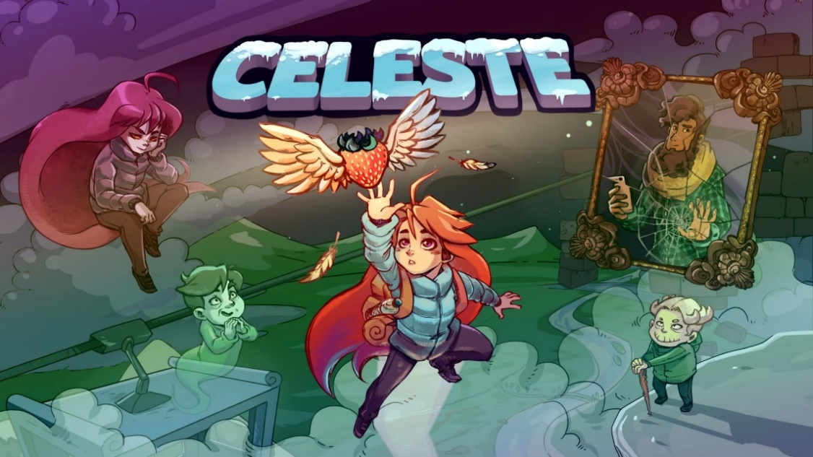

Hình 2.2 Hình ảnh về game Celeste

Tựa game Blasphemous:

Ưu điểm: Blasphemous là một tựa game Metroidvania kết hợp yếu tố Soulslike, nổi bật với đồ họa pixel art chi tiết, mang đậm phong cách Gothic và tôn giáo Tây Ban Nha. Game có lối chơi thử thách với hệ thống chiến đấu chậm rãi, yêu cầu né tránh, phản đòn chính xác, tạo cảm giác thỏa mãn khi vượt qua kẻ địch và boss khó nhằn. Thế giới rộng lớn, thiết kế màn chơi xuất sắc với nhiều khu vực ẩn, khuyến khích khám phá và mở khóa kỹ năng. Cốt truyện sâu sắc, được kể gián tiếp qua môi trường và mô tả vật phẩm, kết hợp cùng âm nhạc ma mị giúp tạo nên một trải nghiệm u ám, cuốn hút.

Nhược điểm: Bố trí kẻ địch chưa hợp lý và cân bằng, một số chỗ quá đông, một số chỗ lại quá ít.

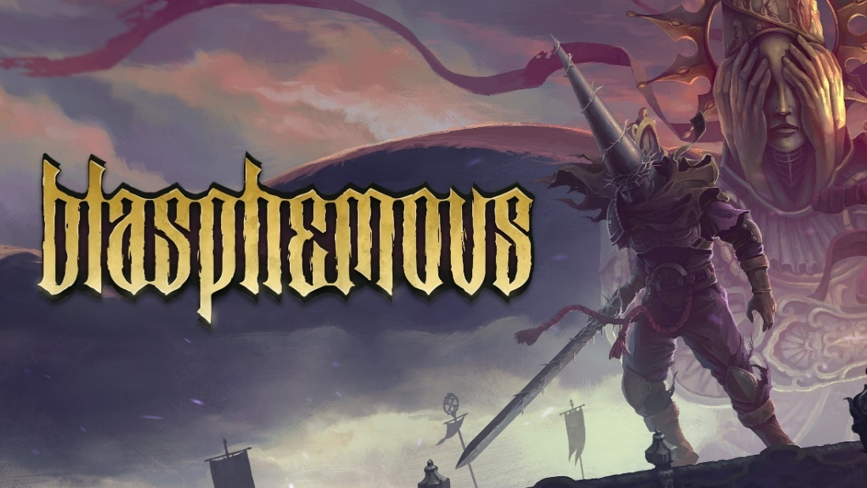

Hình 2.3 Hình ảnh về Blasphemous

Sau khi tìm hiểu và phân tích các tựa game cùng thể loại, chúng tôi nhận thấy những ưu nhược điểm của chúng và sẽ xây dựng một trò chơi với các yếu tố và cơ chế cốt lõi như mô tả trong phần sau.

## **CÁC ĐỐI TƯỢNG TƯƠNG TÁC VỚI HỆ THỐNG**

Trong game 2D Platformer, có các tác nhân chính: người chơi, kẻ địch và vật phẩm. Vai trò của các tác nhân được thể hiện trong bảng sau:

Bảng 2.1 Các tác nhân của hệ thống

|  |  |  |  |
| --- | --- | --- | --- |
| **STT** | **Tác Nhân (Actor)** | **Vai Trò** | **Hành Động** |
| 1 | Người chơi (Player) | Tác nhân chính điều khiển nhân vật trong game | - Khởi động game  - Điều khiển nhân vật (di chuyển, nhảy, bắn)  - Tương tác với vật phẩm, kẻ thù, NPC  - Lưu/thoát game |
| 2 | Hệ thống trò chơi (Game Engine) | Xử lý logic game, quản lý vật lý, đồ họa, phản hồi người chơi | - Kiểm tra va chạm  - Xử lý tương tác  - Điều khiển AI kẻ thù  - Tính điểm  - Ghi nhận trạng thái trò chơi |
| 3 | Quản trị viên (Admin/Dev) | Quản lý nội dung, cập nhật game, chỉnh sửa, gỡ lỗi | - Truy cập công cụ quản lý  - Cập nhật dữ liệu game  - Theo dõi bug/feedback  - Tạo và cập nhật nội dung mới |
| 4 | |  | | --- | |  |  |  | | --- | | Kho dữ liệu lưu trữ (Game Save) | | Lưu trữ tiến trình và trạng thái của người chơi | - Lưu trạng thái game (level, điểm, vũ khí)  - Tải lại tiến trình chơi trước |

### 2.3.1. GIỚI THIỆU VỀ NAMELESS HUNTER

**2.3.1.1. Tổng quan**

Nameless Hunter là một tựa game platformer kết hợp yếu tố hack and slash, lấy cảm hứng từ các dòng game Metroidvania và Souls-like. Trò chơi đưa người chơi vào một thế giới hậu tận thế, nơi mà nền văn minh từng hưng thịnh đã sụp đổ do một thảm họa sinh học. Người chơi vào vai một Hunter – một chiến binh sở hữu năng lực hồi sinh đặc biệt, chiến đấu với những sinh vật quái dị được gọi là "The Hollow".

**2.3.1.2. Cốt truyện & Concept**

1. **Bối cảnh**

Thế giới trong Nameless Hunter từng là một nền văn minh hiện đại, nơi công nghệ và phép thuật cùng tồn tại và phát triển rực rỡ. Tuy nhiên, thí nghiệm chế tạo "thuốc trường sinh" đã thất bại, dẫn đến chất độc rò rỉ vào nguồn nước và biến phần lớn loài người thành những sinh vật vô tri, được gọi là "The Hollow". Những Hollow này tàn phá thế giới, khiến trật tự xã hội sụp đổ.

Những người sống sót không chỉ may mắn thoát khỏi thảm họa mà còn thức tỉnh những khả năng đặc biệt. Một số trong đó có năng lực "Return From The Dead", cho phép họ hồi sinh sau khi chết. Nhờ sức mạnh này, họ tập hợp lại và thành lập tổ chức "Hunter" lực lượng cuối cùng bảo vệ nơi trú ẩn của nhân loại khỏi The Hollow.

1. **Nhân vật chính**

Người chơi vào vai một Hunter vô danh, tỉnh dậy giữa đống đổ nát mà không nhớ gì về quá khứ. Nhân vật này tham gia tổ chức Hunter với mục tiêu tiêu diệt Hollow và tìm lại ký ức của chính mình. Trên hành trình, người chơi sẽ dần khám phá sự thật về thảm họa, về bản chất của Hollow, cũng như cái giá thực sự của năng lực hồi sinh.

1. **Xung đột chính**

* The Hollow: Những sinh vật bị biến đổi từ con người, lang thang trong thế giới hoang tàn và tấn công bất cứ ai chúng thấy.
* Mutant Bat: Những con dơi bị đột biến, với tốc độ di chuyển cao, tấn công bất cứ ai chúng thấy.

1. **Yếu tố chính trong gameplay**

* Hệ thống chiến đấu
* Chiến đấu linh hoạt: Người chơi có thể sử dụng nhiều loại vũ khí như kiếm, cung, phép thuật để chiến đấu.
* Kết hợp né tránh và phản đòn: Cơ chế né tránh đóng vai trò quan trọng, giúp người chơi tận dụng sơ hở của kẻ địch.
* Hệ thống AI kẻ địch thông minh: Kẻ địch có hành vi đa dạng, từ tuần tra đơn giản đến phối hợp tấn công theo nhóm.
* Cơ chế hồi sinh độc đáo
* Mất một phần sức mạnh sau khi chết: Người chơi cần một vật phẩm đặc biệt để khôi phục sức mạnh bị mất.
* Tài nguyên rủi ro: Khi chết, người chơi sẽ đánh rơi một phần tài nguyên và phải quay lại thu hồi. Nếu chết trước khi nhặt lại, tài nguyên đó sẽ mất vĩnh viễn.

1. **Khám phá và di chuyển**

* Bản đồ phân nhánh bán mở: Người chơi cần khám phá môi trường, mở khóa đường đi mới thông qua các kỹ năng đặc biệt.
* Cơ chế di chuyển nâng cao: Người chơi có thể sử dụng nhiều kỹ năng di chuyển như:
* Bám tường và nhảy bật tường.
* Dash (lướt nhanh một khoảng ngắn).
* Nhảy đôi.
* Kết hợp nhảy và dash để vượt qua chướng ngại vật.
* Hệ thống nâng cấp nhân vật: Sử dụng cây kỹ năng (Skill Tree) để mở khóa kỹ năng mới và nâng cao sức mạnh.

1. **Thiết kế level**

* Nguyên tắc "Easy to Learn, Hard to Master"
* Hướng dẫn đơn giản ở đầu game, sau đó tăng dần độ khó.
* Hệ thống checkpoint giúp cân bằng giữa thử thách và trải nghiệm người chơi.

1. **Đa dạng thử thách**

* Kẻ địch The Hollow: chậm chạp nhưng sát thương không hề nhỏ.
* Kẻ địch Mutant Bat: Phạm vi di chuyển rộng, sát thương tuy yếu nhưng có tốc độ truy đuổi và tốc độ đánh cao.
* Các nền tảng phức tạp: Bao gồm nền tĩnh, di chuyển và những bẫy nguy hiểm.

**2.3.6. Ưu điểm của Nameless Hunter**

* Cốt truyện hấp dẫn: Người chơi không chỉ trải nghiệm những trận chiến căng thẳng mà còn khám phá những bí ẩn xoay quanh thế giới và bản thân nhân vật chính.
* Di chuyển tự do: Nhân vật được di chuyển một cách tự do không ràng buộc với nhiều cơ chế di chuyển linh hoạt.
* Cân bằng giữa yếu tố di chuyển vượt chướng ngại và chiến đấu: Các thử thách trong game được thiết kế để người chơi phải linh hoạt kết hợp giữa di chuyển và chiến đấu.
* Gameplay thử thách nhưng công bằng: Thiết kế kẻ địch thử thách nhưng không bất công, đảm bảo người chơi có thể cải thiện qua từng lần thử lại.

## **SƠ ĐỒ USECASE SỬ DỤNG (USECASE DIAGRAM)**

1. Use case tổng quát

* Biểu đồ Use case người chơi (Player)

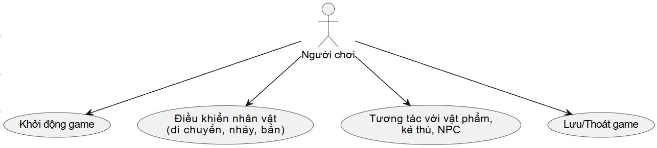

Hình 2.5 Use case người chơi

* Biểu đồ Use case hệ thống trò chơi (Game Engine)

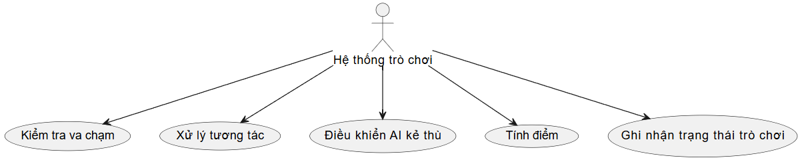

Hình 2.6 Use case hệ thống trò chơi

* Biểu đồ Use case quản trị viên (Admin/Dev)

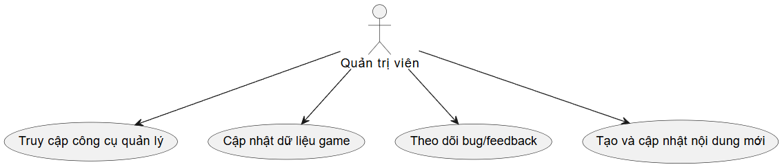

Hình 2.7 Use case quản trị viên

* Biểu đồ Use case kho dữ liệu lưu trữ (Game Save)

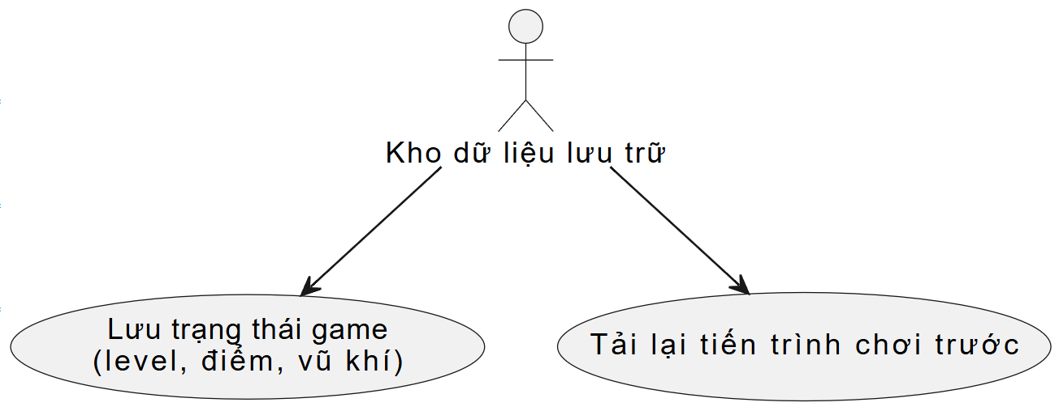

Hình 2. 4 Use case kho dữ liệu lưu trữ

* + 1. Use case chi tiết

1. Biểu đồ Use case hệ thống di chuyển và kỹ năng

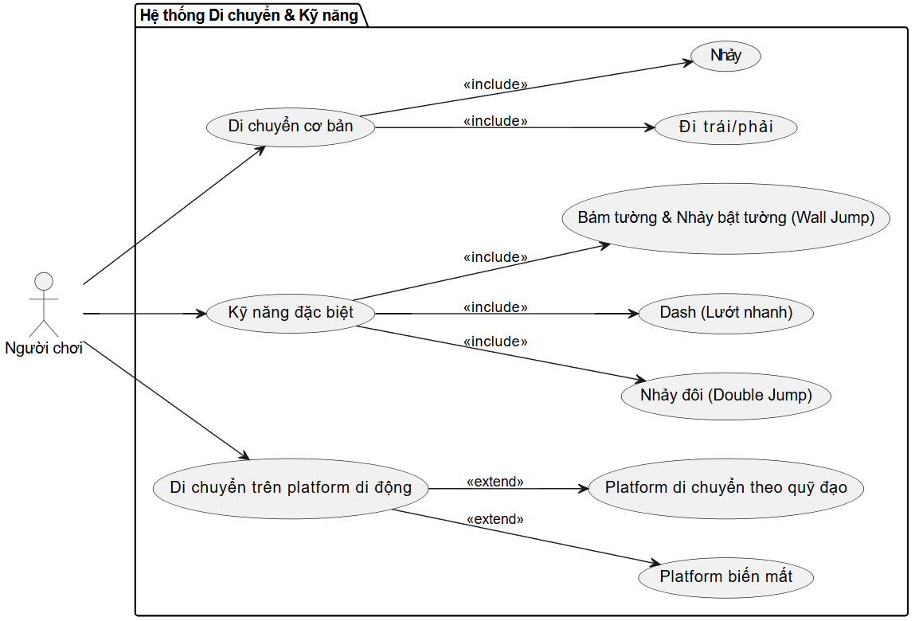

Hình 2.4 Use case hệ thống di chuyển và kỹ năng của người chơi

**Mục đích:**

Cho phép người chơi điều khiển nhân vật di chuyển sang trái hoặc phải và nhảy.

**Tác nhân, mô tả chung:**

Tác nhân: Người chơi.

**Mô tả chung:**

Mô tả việc người chơi điều khiển nhân vật để di chuyển cơ bản trong môi trường trò chơi – bao gồm đi trái, phải và nhảy.

**Luồng sự kiên chính**

Bảng 2.2 Luồng sự kiện chính use case

|  |  |  |
| --- | --- | --- |
| STT | Hành động của tác nhân | Phản ứng của hệ thống |
| 1 | Người chơi nhập phím điều khiển trái/phải. | Hệ thống di chuyển nhân vật theo hướng tương ứng. |
| 2 | Người chơi nhấn phím nhảy. | Nhân vật thực hiện động tác nhảy lên. |
| 3 | Người chơi không điều khiển gì. | Nhân vật đứng yên hoặc giữ trạng thái rơi tự do nếu trên không. |
| 4 | Kết thúc use case. | - |

**Luồng thay thế:**

Không có.

**Các yêu cầu cụ thể:**

* Độ mượt của chuyển động đảm bảo trải nghiệm chơi mượt mà.
* Thời gian phản hồi sau khi nhấn phím không vượt quá 0.1 giây.

**Điều kiện trước:**

Người chơi đang trong trạng thái điều khiển nhân vật (không bị khóa trạng thái bởi các sự kiện khác như cutscene hoặc pause).

**Điều kiện sau:**

Nhân vật di chuyển đến vị trí mới hoặc đang thực hiện động tác nhảy.

1. Biểu đồ Use case chiến đấu và tương tác

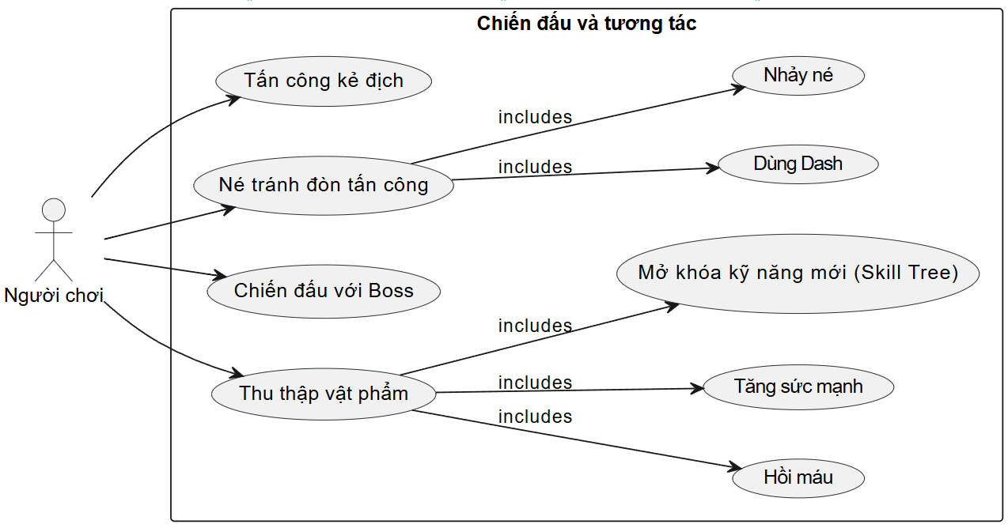

Hình 2.5 Use case chiến đấu và tương tác của người chơi

**Mục đích:**

Cho phép người chơi tham gia các hoạt động chiến đấu, né tránh và tương tác trong quá trình chơi game.Tác nhân, mô tả chung:

Tác nhân: Người chơi.

**Mô tả chung:**

Use case mô tả các hành động mà người chơi có thể thực hiện trong hệ thống chiến đấu như: tấn công, né tránh, sử dụng kỹ năng, chiến đấu với boss và thu thập vật phẩm để mở khóa kỹ năng mới hoặc hồi máu.

**Luồng sự kiên chính**

Bảng 2.3 Luồng sự kiện chính Use Case: Chiến đấu và tương tác

|  |  |  |
| --- | --- | --- |
| STT | Hành động của tác nhân | Phản ứng của hệ thống |
| 1 | Người chơi gặp kẻ địch hoặc boss. | Kích hoạt trạng thái chiến đấu. |
| 2 | Người chơi tấn công. | Hệ thống thực hiện hành vi tấn công và tính sát thương. |
| 3 | Người chơi né tránh. | Hệ thống thực hiện hành vi nhảy né hoặc dash. |
| 4 | Người chơi tiêu diệt boss/kẻ địch. | Hệ thống kích hoạt phần thưởng (vật phẩm, kinh nghiệm, v.v). |
| 5 | Người chơi thu thập vật phẩm. | Hệ thống thêm vật phẩm vào kho hoặc hiển thị hiệu ứng. |
| 6 | Người chơi sử dụng vật phẩm. | . Tăng sức mạnh, mở khóa kỹ năng mới hoặc hồi máu. |
| 7 | Kết thúc use case. | - |

**Luồng thay thế:**

* 2. Nếu nhân vật không đủ khoảng cách hoặc hướng sai → tấn công không hiệu lực.
* 3. Nếu né tránh không đúng thời điểm → vẫn bị trúng đòn.
* 6. Nếu chưa có đủ vật phẩm hoặc điều kiện → không thể sử dụng vật phẩm.

**Các yêu cầu cụ thể:**

* Phản hồi hành động chiến đấu không quá 0.1 giây.
* Các animation chiến đấu phải đồng bộ với logic xử lý.
* Skill Tree phải được lưu lại và cập nhật theo thời gian thực.

**Điều kiện trước:**

Người chơi đang ở trạng thái điều khiển nhân vật và không bị gián đoạn bởi các cutscene.

Đang trong môi trường có thể xảy ra chiến đấu (gặp địch, boss hoặc khu vực có vật phẩm tương tác).

**Điều kiện sau:**

Nhân vật hoàn thành tương tác chiến đấu hoặc thu thập.

Trạng thái của kẻ địch hoặc boss được cập nhật (bị tiêu diệt hoặc tiếp tục chiến đấu).

Vật phẩm được thêm vào kho, hiệu ứng sử dụng được áp dụng.

1. Biểu đồ Use case khám phá bản đồ

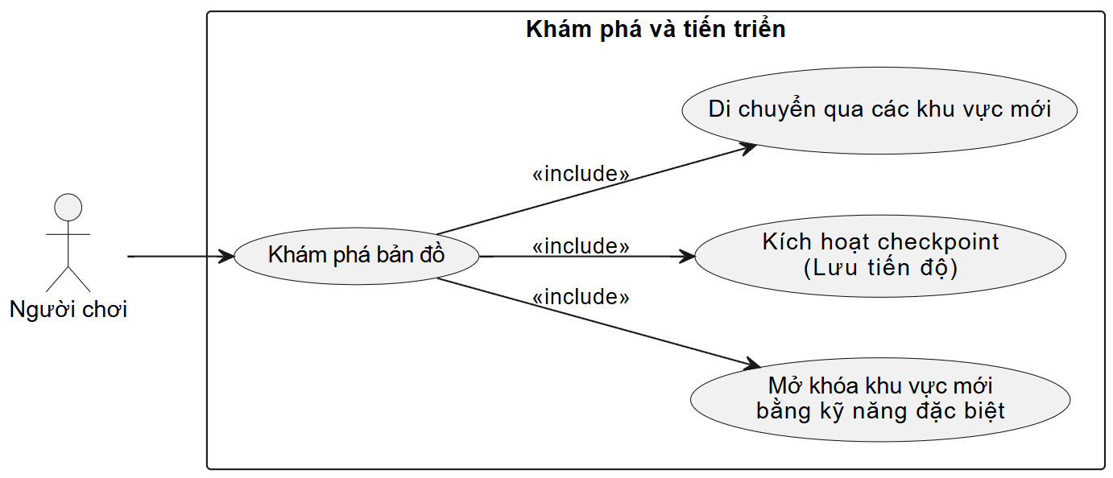

Hình 2.6 Use case khám phá bản đồ

**Mục đích:**

Cho phép người chơi khám phá thế giới trong game, mở khóa khu vực mới và lưu tiến độ chơi.

**Tác nhân, mô tả chung:**

Tác nhân: Người chơi.

**Mô tả chung:**

Người chơi điều khiển nhân vật để khám phá các khu vực trên bản đồ, tìm đường ẩn, mở khóa khu vực mới bằng kỹ năng đặc biệt, và kích hoạt các điểm lưu (checkpoint).

**Luồng sự kiên chính**

Bảng 2.4 Luồng sự kiện chính use case: Khám phá bản đồ

|  |  |  |
| --- | --- | --- |
| STT | Hành động của tác nhân | Phản ứng của hệ thống |
| 1 | Người chơi di chuyển nhân vật vào khu vực mới. | Hệ thống hiển thị môi trường tương ứng, kiểm tra sự kiện liên quan (kỹ năng, chìa khóa...) |
| 2 | Người chơi sử dụng kỹ năng để vượt chướng ngại. | Hệ thống mở khóa khu vực mới (nếu đủ điều kiện). |
| 3 | Người chơi chạm vào checkpoint. | Hệ thống lưu tiến độ và cập nhật vị trí hồi sinh. |
| 4 | Kết thúc use case. | - |

**Luồng thay thế:**

Không có.

**Các yêu cầu cụ thể:**

Người chơi phải có kỹ năng phù hợp để mở khóa một số khu vực đặc biệt.

**Điều kiện trước:**

Người chơi đã khởi động game và bắt đầu chơi.

**Điều kiện sau:**

Tiến độ game được lưu lại tại checkpoint, các khu vực mới được mở khóa hoặc khám phá thành công.

1. Biểu đồ Use case quản lý nhân vật và tài nguyên

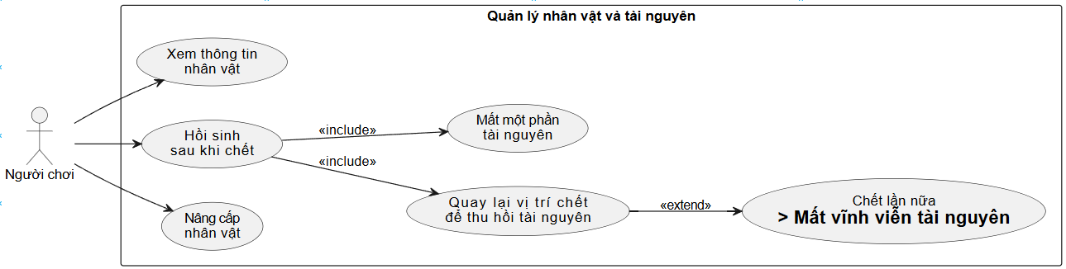

Hình 2.7 Use case quản lý nhân vật và tài nguyên

**Mục đích:**

Cho phép người chơi khám phá thế giới trong game, mở khóa khu vực mới và lưu tiến độ chơi.

**Tác nhân, mô tả chung:**

Tác nhân: Người chơi.

**Mô tả chung:**

Mô tả quá trình người chơi xem thông tin nhân vật, nâng cấp kỹ năng và xử lý các tình huống khi nhân vật chết – bao gồm mất tài nguyên và thu hồi lại nếu quay lại đúng vị trí. Nếu người chơi chết lần nữa trước khi thu hồi, tài nguyên đó sẽ mất vĩnh viễn.

**Luồng sự kiên chính**

Bảng 2.5 Luồng sự kiện chính use case: quản lý nhân vật và tài nguyên

|  |  |  |
| --- | --- | --- |
| STT | Hành động của tác nhân | Phản ứng của hệ thống |
| 1 | Người chơi mở giao diện nhân vật | Hiển thị thông tin nhân vật: chỉ số, kỹ năng, vật phẩm đang sở hữu |
| 2 | Nhân vật của người chơi chết | Hệ thống kích hoạt cơ chế hồi sinh, mất một phần tài nguyên |
| 3 | Người chơi quay lại vị trí chết | Hệ thống cho phép thu hồi lại phần tài nguyên đã mất |
| 4 | Nếu người chơi chết lần nữa trước khi thu hồi | Hệ thống ghi nhận tài nguyên bị mất vĩnh viễn |
| 5 | Người chơi nâng cấp nhân vật | Trừ điểm kinh nghiệm/vật phẩm và mở khóa kỹ năng mới nếu đủ điều kiện |
| 6 | Kết thúc use case | - |

**Luồng thay thế:**

**Bước 4:** Nếu người chơi không quay lại đúng vị trí hoặc đã sang khu vực mới, tài nguyên sẽ không thể thu hồi.

**Các yêu cầu cụ thể:**

Hệ thống phải tự động lưu trạng thái khi người chơi chết.

Vị trí chết phải được đánh dấu rõ ràng để quay lại thu hồi tài nguyên.

Việc nâng cấp yêu cầu điều kiện cụ thể về kinh nghiệm hoặc vật phẩm.

**Điều kiện trước:**

Người chơi đang điều khiển nhân vật trong game.

Nhân vật đã từng chết trong quá trình chơi.

**Điều kiện sau:**

Thông tin nhân vật được cập nhật.

Kỹ năng mới được mở khóa (nếu có nâng cấp).

Trạng thái tài nguyên được xác định rõ: đã thu hồi hoặc mất vĩnh viễn.

1. Biểu đồ Use case hệ thống

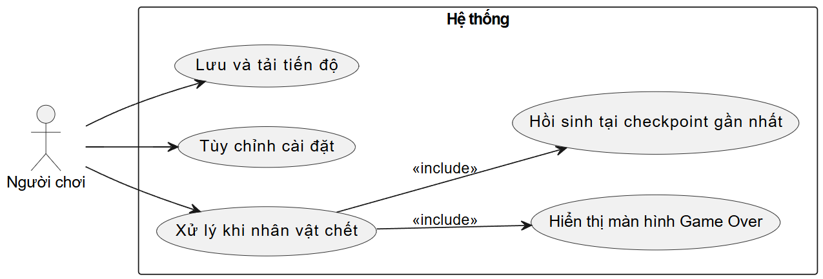

Hình 2.7 Use case hệ thống

**Mục đích:**

Cho phép người chơi lưu/tải tiến độ, tùy chỉnh thiết lập trò chơi, và xử lý các tình huống khi nhân vật chết.

**Tác nhân, mô tả chung:**

Tác nhân: Người chơi.

**Mô tả chung:**

Mô tả các chức năng hệ thống hỗ trợ trong quá trình chơi bao gồm: lưu tiến độ game, tùy chỉnh các cài đặt, và phản hồi khi nhân vật chết như hiển thị màn hình Game Over và hồi sinh tại checkpoint.

**Luồng sự kiên chính**

Bảng 2.6 Luồng sự kiện chính use case: Hệ thống

|  |  |  |
| --- | --- | --- |
| STT | Hành động của tác nhân | Phản ứng của hệ thống |
| 1 | Người chơi đến checkpoint hoặc ấn lưu | Hệ thống tự động lưu hoặc thực hiện lưu thủ công |
| 2 | Người chơi mở giao diện cài đặt | |  | | --- | |  |  |  | | --- | | Hệ thống cho phép tùy chỉnh âm lượng, đồ họa, điều khiển | |
| 3 | Nhân vật của người chơi chết | |  | | --- | |  |  |  | | --- | | Hệ thống hiển thị màn hình Player Die | |
| 4 | Người chơi hồi sinh | Hệ thống hồi sinh nhân vật tại checkpoint gần nhất |
| 5 | |  | | --- | |  |  |  | | --- | | Kết thúc use case | | - |

**Luồng thay thế:**

Không có.

**Các yêu cầu cụ thể:**

Hệ thống phải lưu tiến độ ngay khi đến checkpoint.

Mọi thay đổi trong cài đặt phải được lưu và áp dụng ngay lập tức.

Hệ thống cần phản hồi ngay khi nhân vật chết.

**Điều kiện trước:**

Người chơi đang trong quá trình chơi và nhân vật còn sống.

**Điều kiện sau:**

Tiến độ được lưu.

Cài đặt được cập nhật.

Nếu nhân vật chết: đã hồi sinh hoặc quay lại menu chính.

## **SƠ ĐỒ TUẦN TỰ (SEQUENSE DIAGRAM)**

### Sơ đồ tuần tự di chuyển và kỹ năng

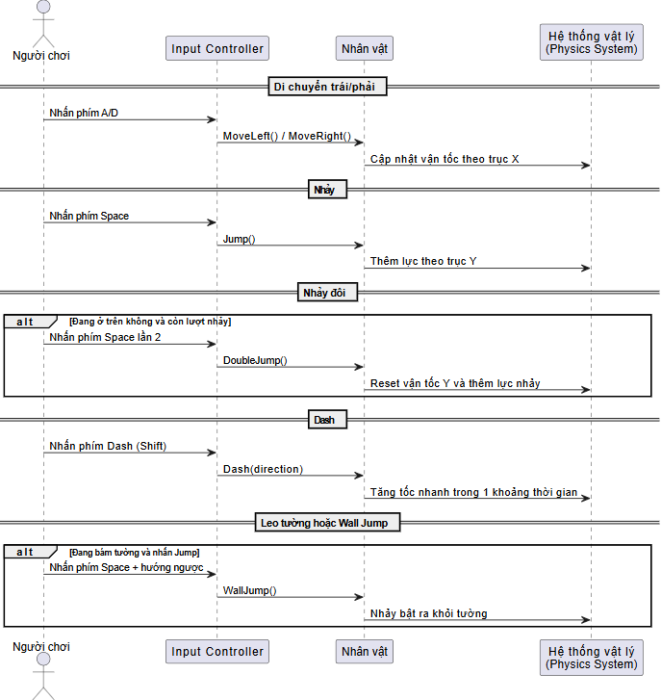

Hình 2.8 Sơ đồ tuần tự di chuyển và kỹ năng

### Sơ đồ tuần tự chiến đấu và tương tác

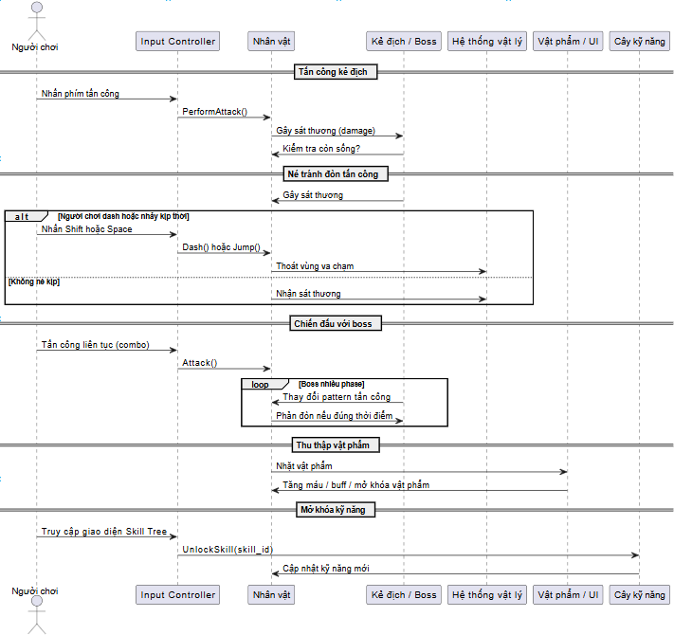

Hình 2.9 Sơ đồ tuần tự chiến đấu và tương tác

### Sơ đồ tuần tự khám phá và tiến triển

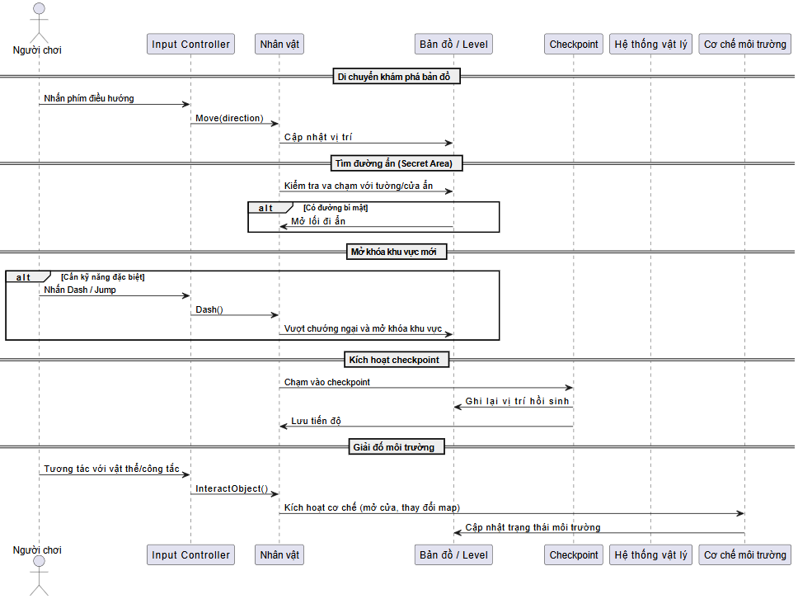

Hình 2.10 Sơ đồ tuần tự khám phá và tiến triển

### Sơ đồ tuần tự quản lý nhân vật và tài nguyên

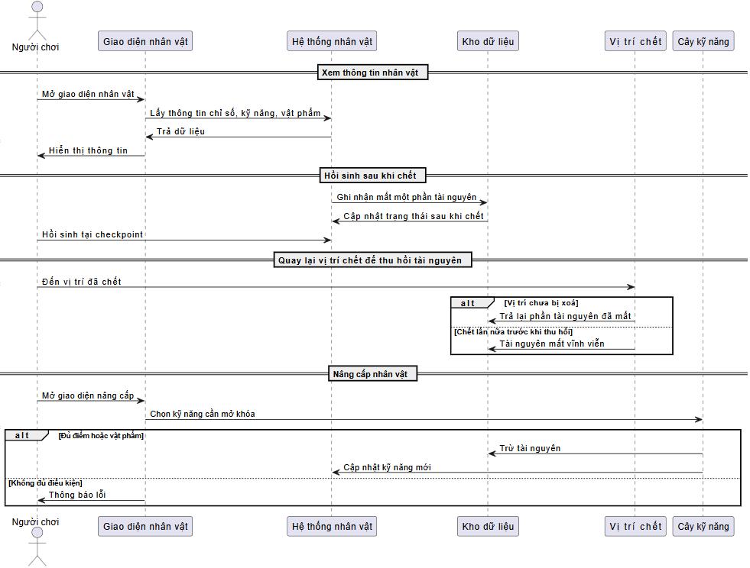

Hình 2.11 Sơ đồ tuần tự quản lý nhân vật và tài nguyên

### Sơ đồ tuần tự hệ thống

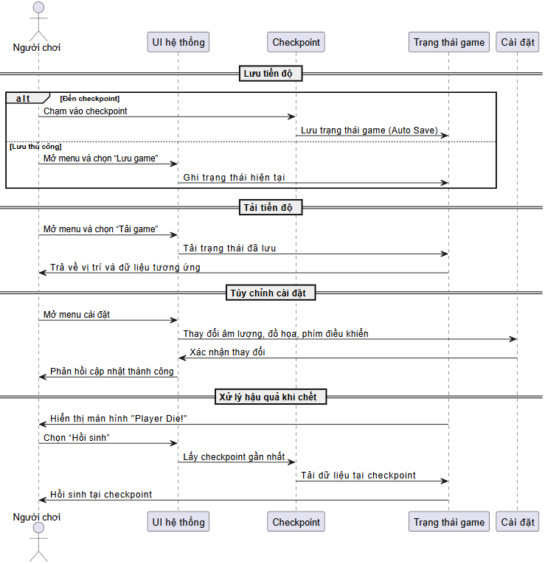

Hình 2.12 Sơ đồ tuần tự hệ thống

## **SƠ ĐỒ HOẠT ĐỘNG (ACTIVITY DIAGRAM)**

### Sơ đồ hoạt động khởi động game

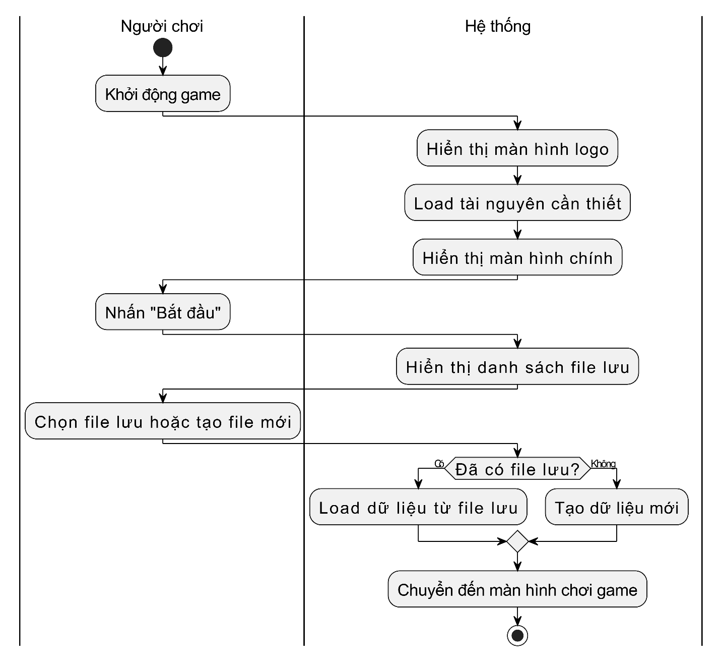

Hình 2.13 Sơ đồ hoạt động khởi động game

### Sơ đồ hoạt động di chuyển và kỹ năng

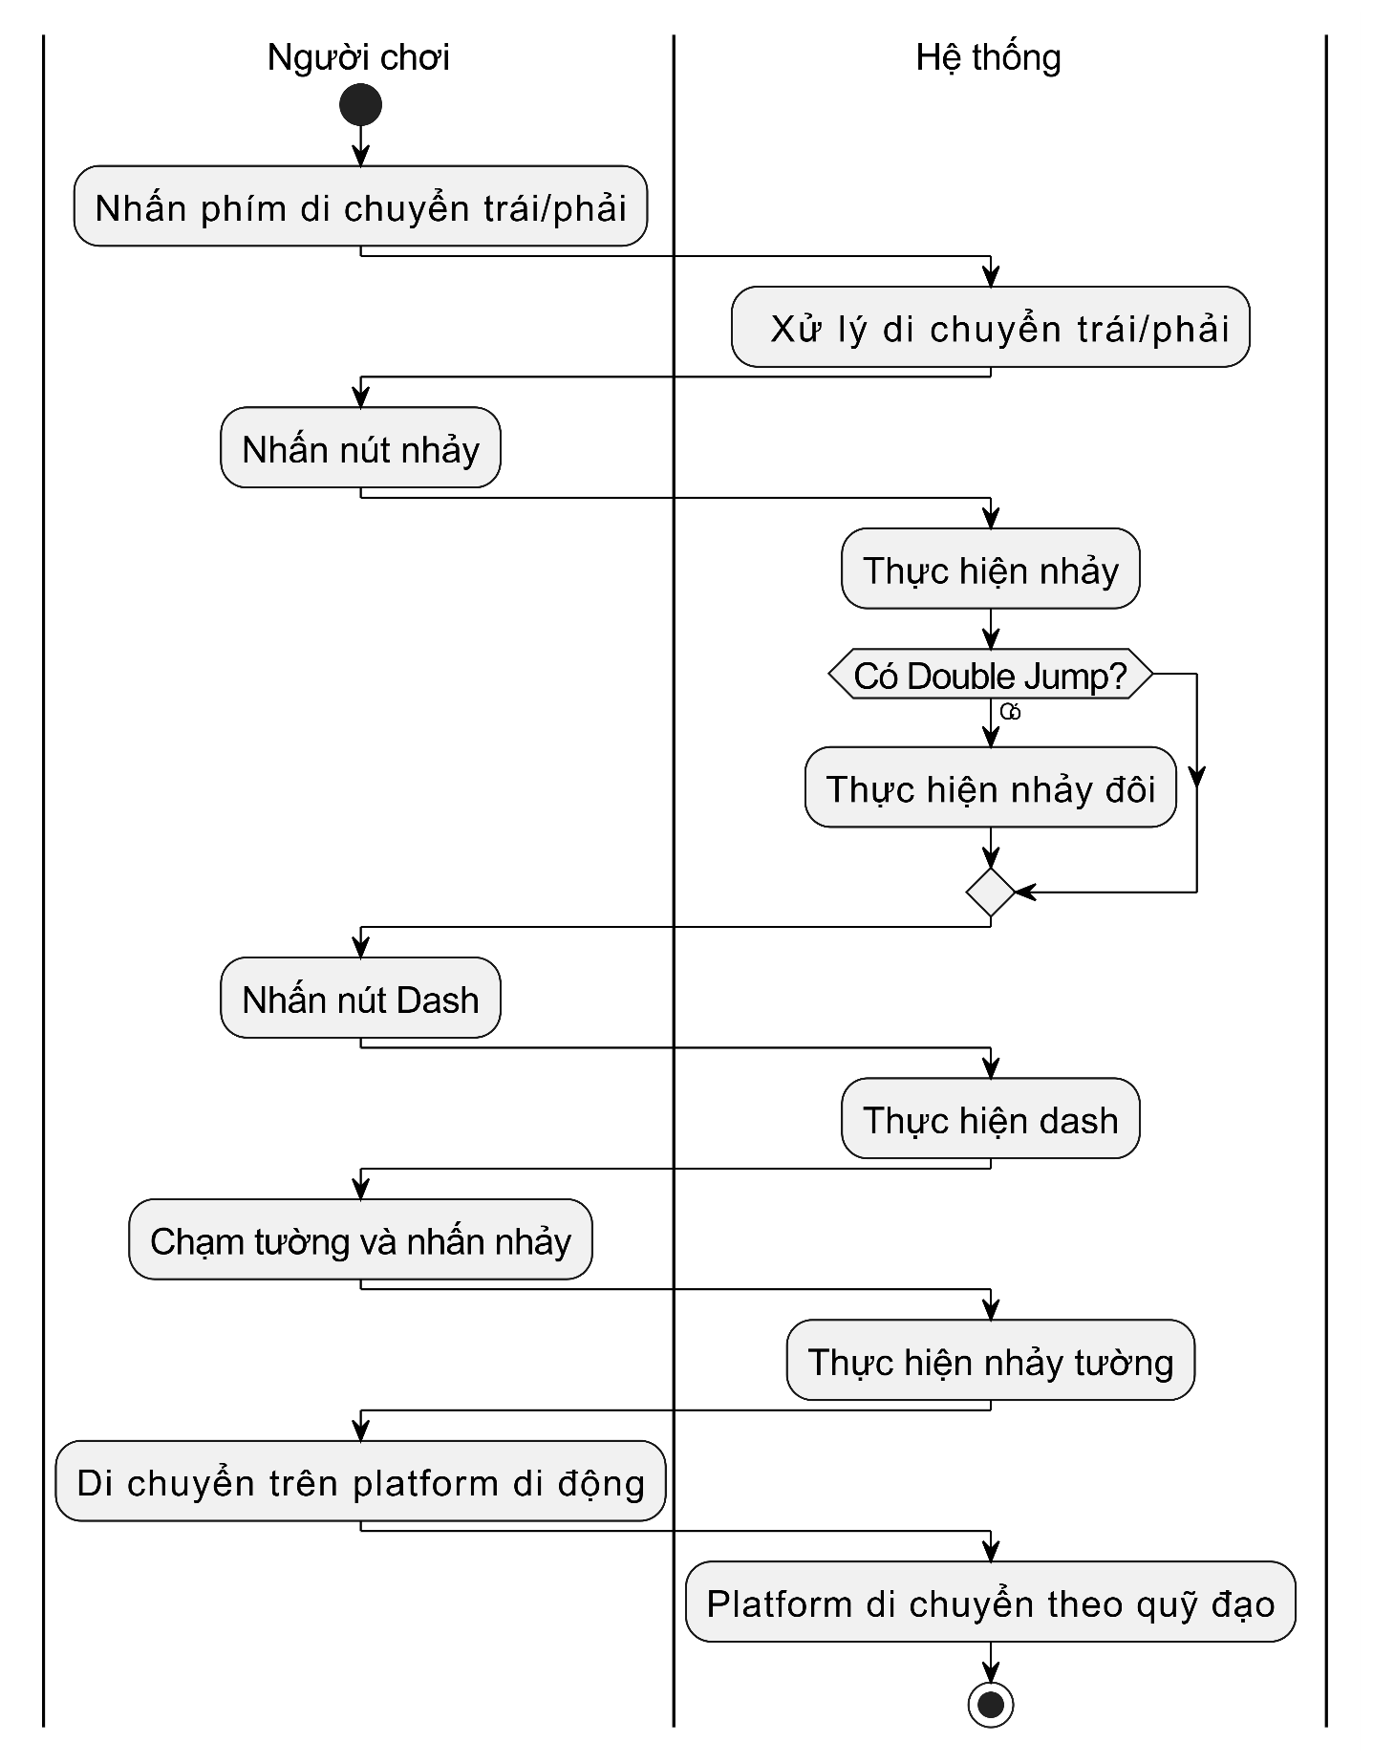

Hình 2.14 Sơ đồ hoạt động di chuyển và kỹ năng

### Sơ đồ hoạt động chiến đấu và tương tác

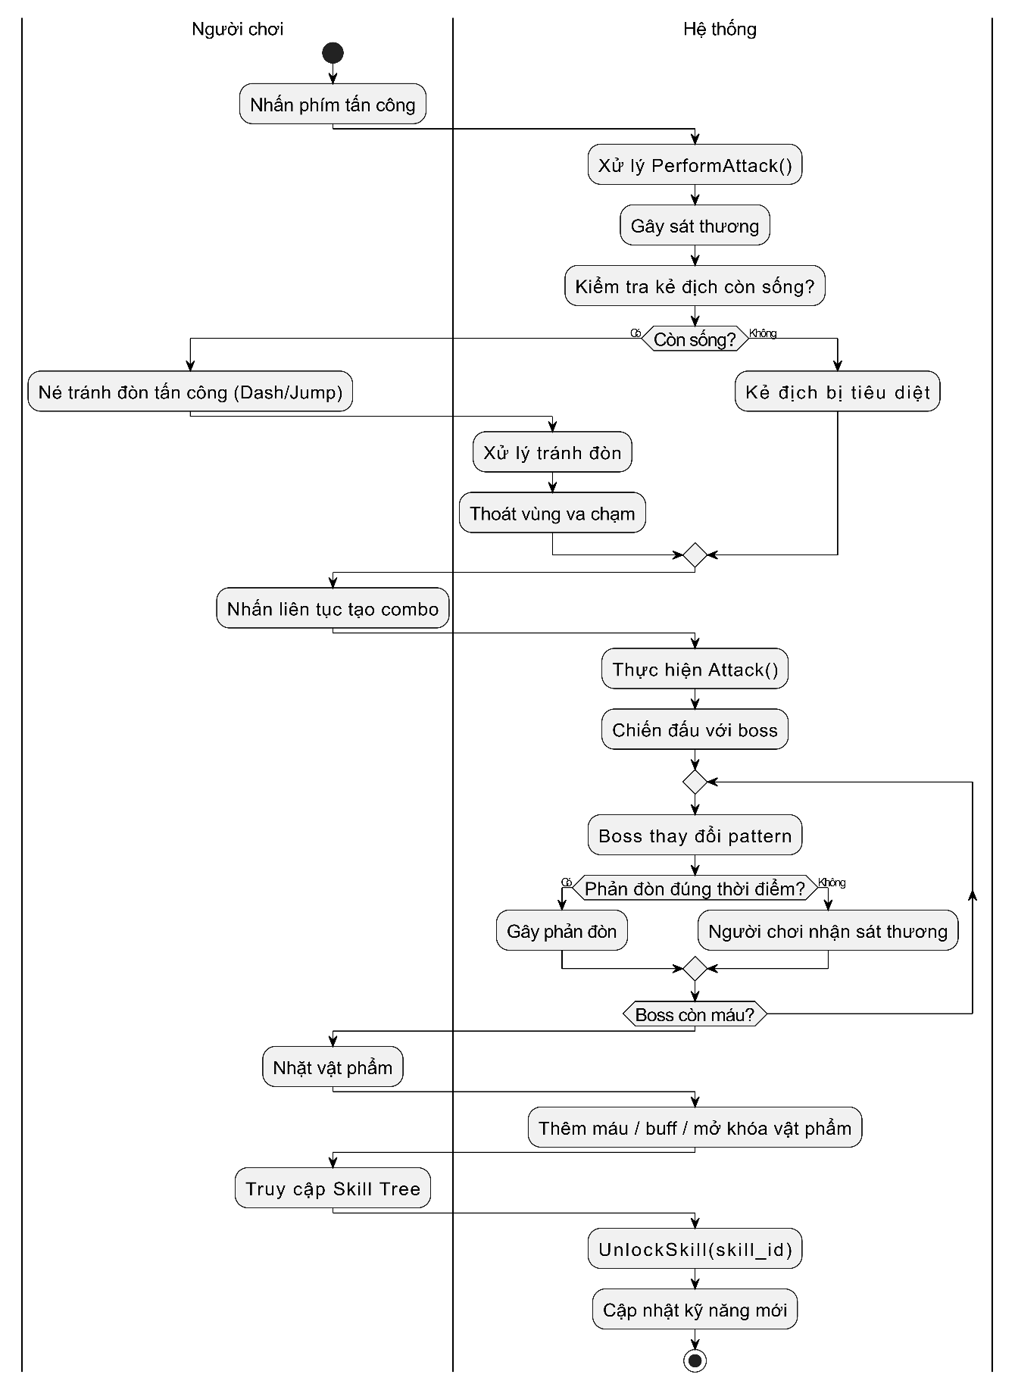

Hình 2.15 Sơ đồ hoạt động chiến đấu và tương tác

### Sơ đồ hoạt động khám phá và tiến triển

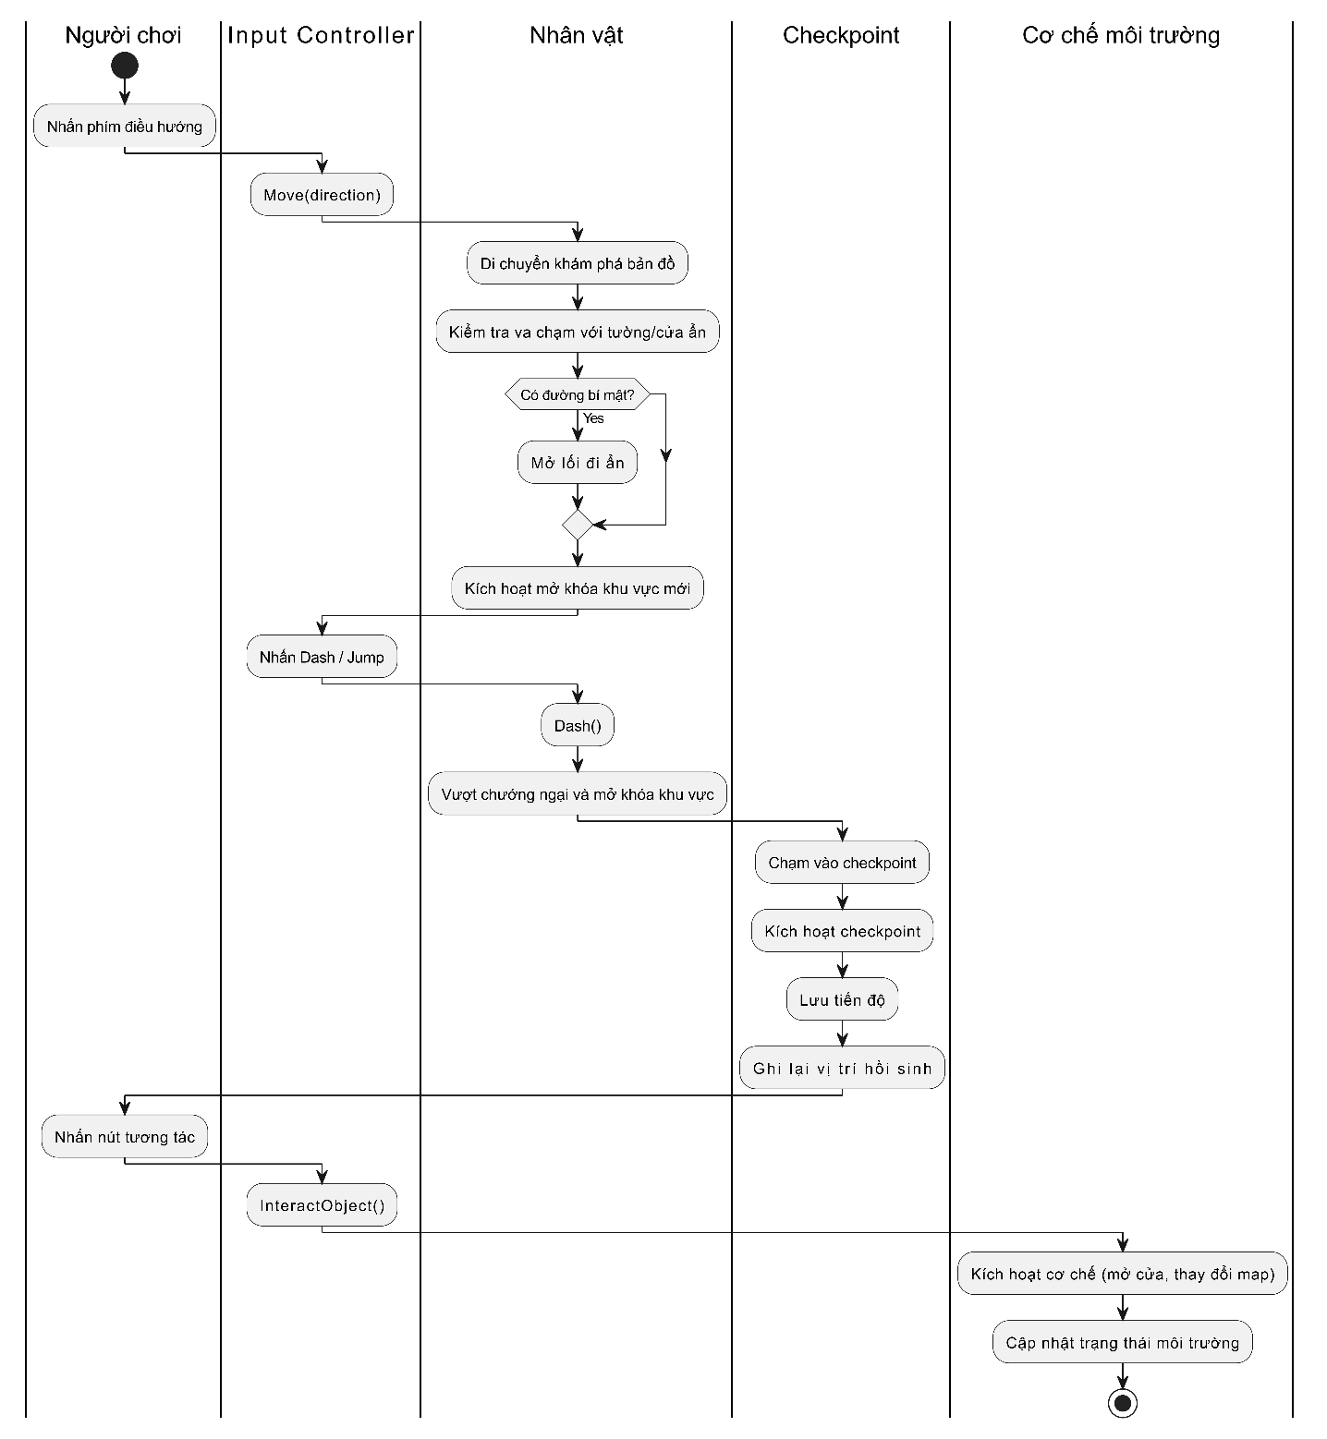

Hình 2.16 Sơ đồ hoạt động khám phá và tiến triển

### Sơ đồ hoạt động quản lý nhân vật và tài nguyên

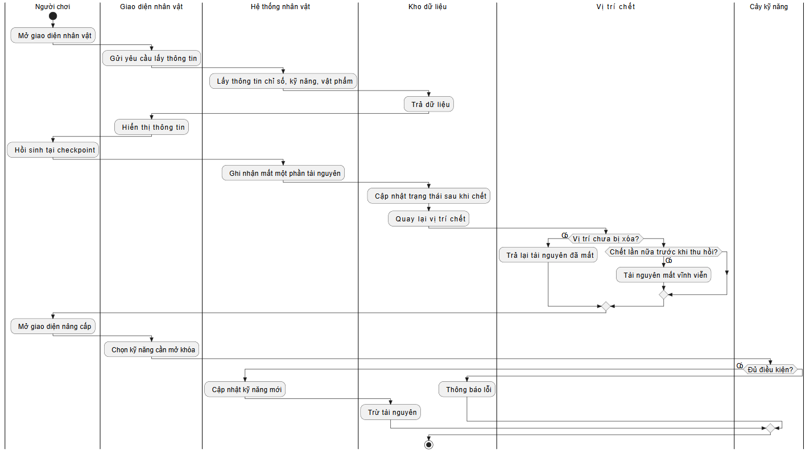

Hình 2.17 Sơ đồ hoạt động quản lý nhân vật và tài nguyên

### Sơ đồ hoạt động hệ thống

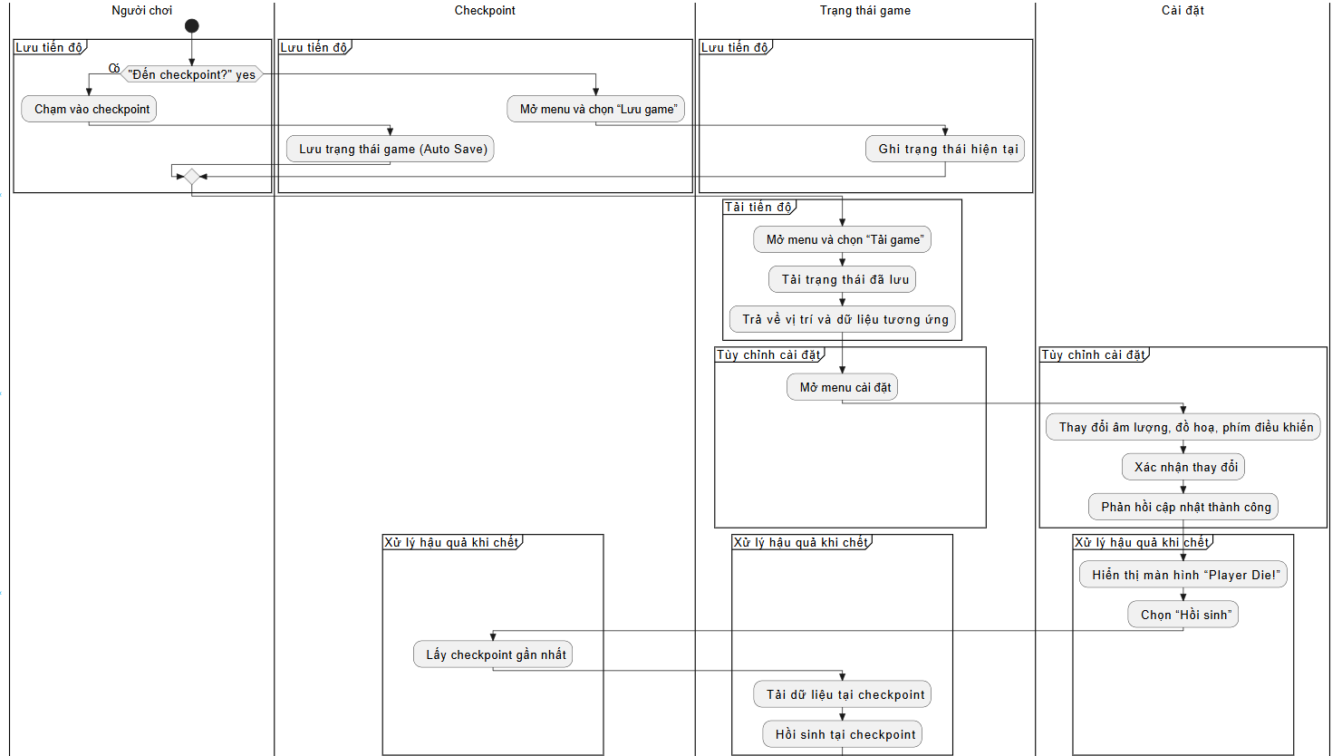

Hình 2.18 Sơ đồ hoạt động hệ thống

## **SƠ ĐỒ LỚP (CLASS DIAGRAM)**

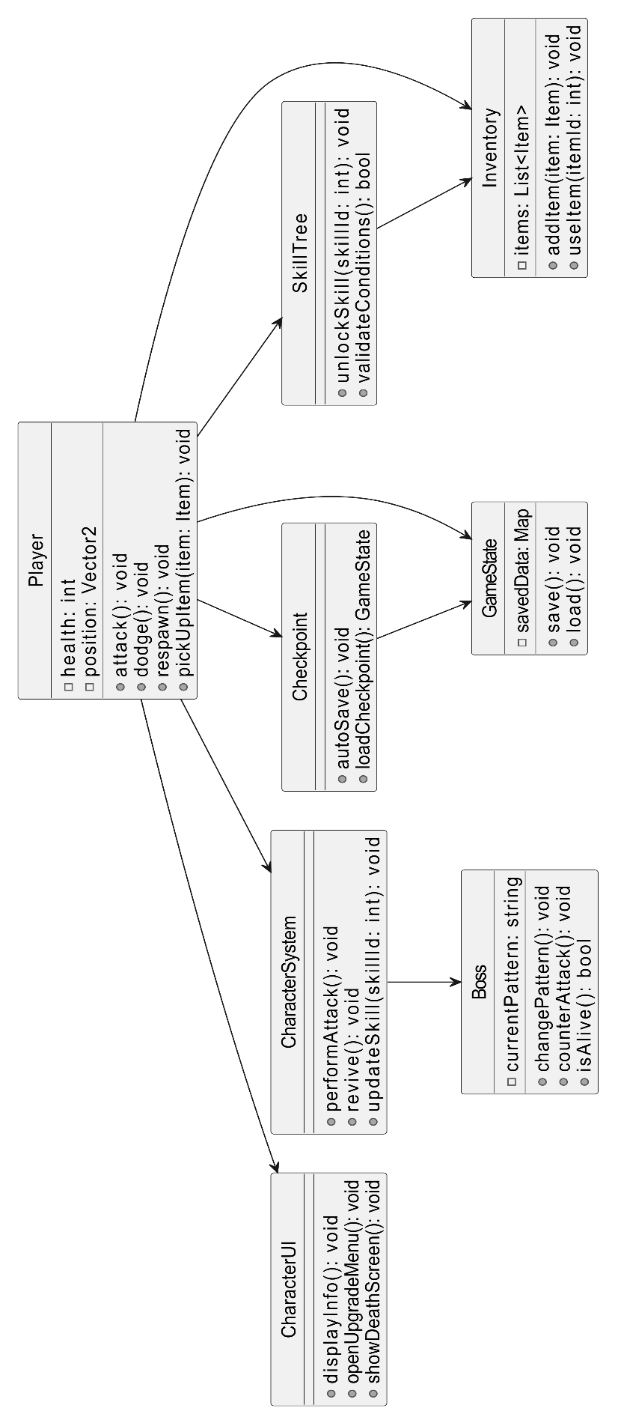

*Hình 2.19 Sơ đồ lớp*

## **THIẾT KẾ CƠ SỞ DỮ LIỆU**

### Mô hình vật lý

* saves

|  |  |  |  |
| --- | --- | --- | --- |
| Column | Type | Null | Extra |
| id | INTEGER | No | auto_increment |
| PlayerName | TEXT | No |  |
| CreatedAt | TEXT | No |  |
| PlayTime | REAL |  |  |

Bảng 2.7 Bảng saves

# CHƯƠNG III

# CÀI ĐẶT VÀ KIỂM THỬ

## **KẾT QUẢ THỰC HIỆN**

1. Trang chủ

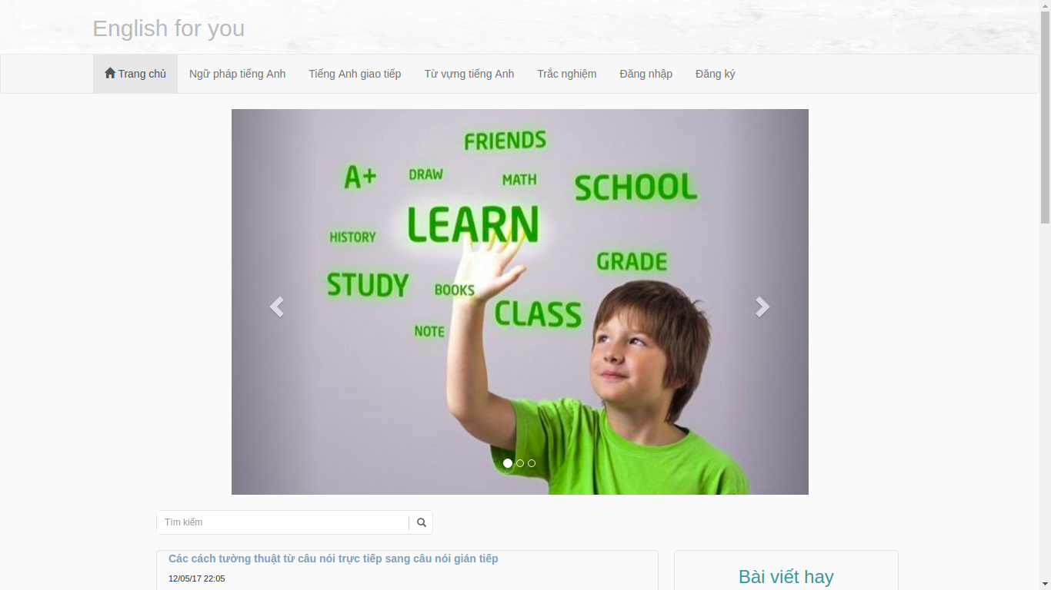

Hình 3. 1 Giao diện Trang chủ

|  |  |  |  |  |  |  |
| --- | --- | --- | --- | --- | --- | --- |
| Giao diện | | | Giao diện “Trang chủ” | | | |
| Mô tả | | | Hiển thị tất cả các MenuItem, danh sách các bài viết mới nhất. | | | |
| Cách truy cập | | | Truy cập theo đường link của trang web. | | | |
| **Nội dung giao diện** | | | | | | |
| **Mục** | | **Kiểu** | | **Mô tả** | | |
| Trang chủ | | MenuItem | | Item chuyển đến giao diện “Trang chủ” | | |
| Ngữ pháp tiếng Anh | | MenuItem | | Item chuyển đến giao diện bài viết “Ngữ pháp tiếng Anh” | | |
| Tiếng Anh giao tiếp | | MenuItem | | Item chuyển đến giao diện bài viết “Tiếng Anh giao tiếp” | | |
| Từ vựng tiếng Anh | | MenuItem | | Item chuyển đến giao diện bài viết “Từ vựng tiếng Anh” | | |
| Trắc nghiệm | | MenuItem | | Item chuyển đến giao diện “Trắc nghiệm” | | |
| Đăng nhập | | MenuItem | | Item chuyển đến giao diện “Đăng nhập” | | |
| Đăng ký | | MenuItem | | Item chuyển đến giao diện “Đăng ký” | | |
| Tên bài viết | | LinkString | | Link chuyển đến giao diện “Chi tiết bài viết” | | |
| Tìm kiếm | | Text Input | | Nhập từ khóa tìm kiếm | | |
| Tìm kiếm | | Button | | Tìm kiếm bài viết | | |
| **Hành động** | | | | | | |
| **Tên hành động** | **Mô tả** | | | | **Thành công** | **Thất bại** |
| Trang chủ | MenuItem chuyển sang giao diện “Trang chủ” | | | | Chuyển sang giao diện “Trang chủ” |  |
| Ngữ pháp tiếng Anh | MenuItem chuyển sang giao diện bài viết “Ngữ pháp tiếng Anh” | | | | Chuyển sang giao diện bài viết “Ngữ pháp tiếng Anh” |  |
| Tiếng Anh giao tiếp | MenuItem chuyển sang giao diện bài viết “Tiếng Anh giao tiếp” | | | | Chuyển sang giao diện bài viết “Tiếng Anh giao tiếp” |  |
| Từ vựng tiếng Anh | MenuItem chuyển sang giao diện bài viết “Từ vựng tiếng Anh” | | | | Chuyển sang giao diện bài viết “Từ vựng tiếng Anh” |  |
| Thi trắc ngiệm | MenuItem chuyển sang giao diện “Danh sách bài thi” | | | | Chuyển sang giao diện “Danh sách bài thi” | Chuyển sang giao diện “Đăng nhập” |
| Đăng nhập | MenuItem chuyển sang giao diện “Đăng nhập” | | | | Chuyển sang giao diện “Đăng nhập” |  |
| Đăng ký | MenuItem chuyển sang giao diện “Đăng ký” | | | | Chuyển sang giao diện “Đăng ký” |  |
| Xem bài viết | LinkString chuyển sang giao diện “Chi tiết bài viết” | | | | Chuyển sang giao diện “Chi tiết bài viết” |  |
| Tìm kiếm bài viết | Click chuột vào Button “Tìm kiếm” | | | | Danh sách bài viết tìm được |  |

Bảng 3. 1 Nội dung giao diện Trang chủ

1. Danh sách bài viết

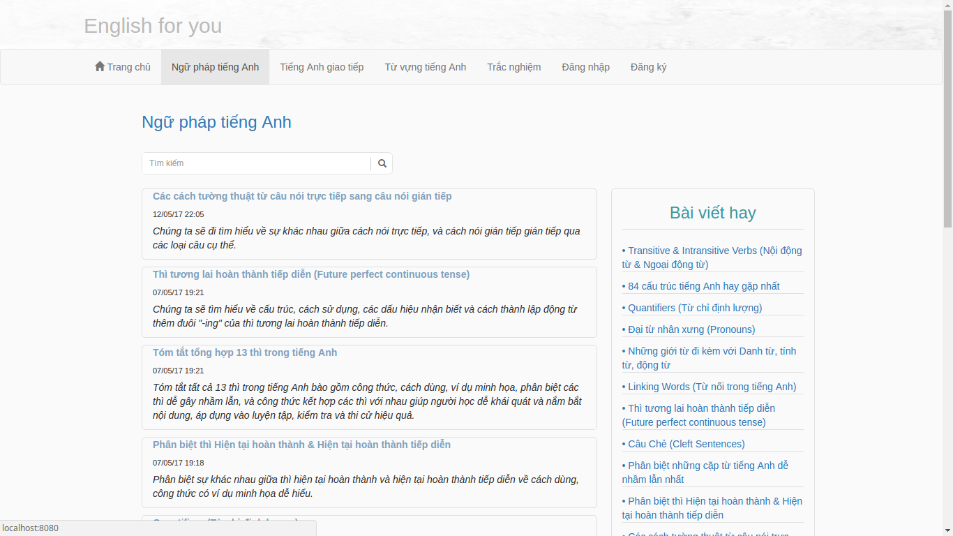

Hình 3. 2 Giao diện trang Danh sách bài viết

|  |  |  |  |  |  |  |
| --- | --- | --- | --- | --- | --- | --- |
| Giao diện | | | Giao diện “Danh sách bài viết” | | | |
| Mô tả | | | Hiển thị danh sách các bài viết theo thể loại | | | |
| Cách truy cập | | | Hiển thị khi nhấn vào MenuItem “Ngữ pháp tiếng Anh”, “Tiếng Anh giao tiếp”, “Từ vựng tiếng Anh”. | | | |
| Kế thừa | | | Kế thừa MenuItem của giao diện “Trang chủ” | | | |
| **Nội dung giao diện** | | | | | | |
| **Mục** | | **Kiểu** | | **Mô tả** | | |
| Tên bài viết | | LinkString | | Link chuyển đến giao diện “Chi tiết bài viết” | | |
| Tìm kiếm | | Text Input | | Nhập nôi dung tìm kiếm | | |
| Tìm kiếm | | Button | | Tìm kiếm bài viết theo danh mục hiện tại | | |
| **Hành động** | | | | | | |
| **Tên hành động** | **Mô tả** | | | | **Thành công** | **Thất bại** |
| Xem bài viết | LinkString chuyển sang giao diện “Chi tiết bài viết” | | | | Chuyển sang giao diện “Chi tiết bài viết” |  |
| Tìm kiếm | Click vào Button “Tìm kiếm” | | | | Hiển thị danh sách bài viết tìm được |  |

Bảng 3. 2 Nội dung giao diện trang Danh sách bài viết

1. Chi tiết bài viết

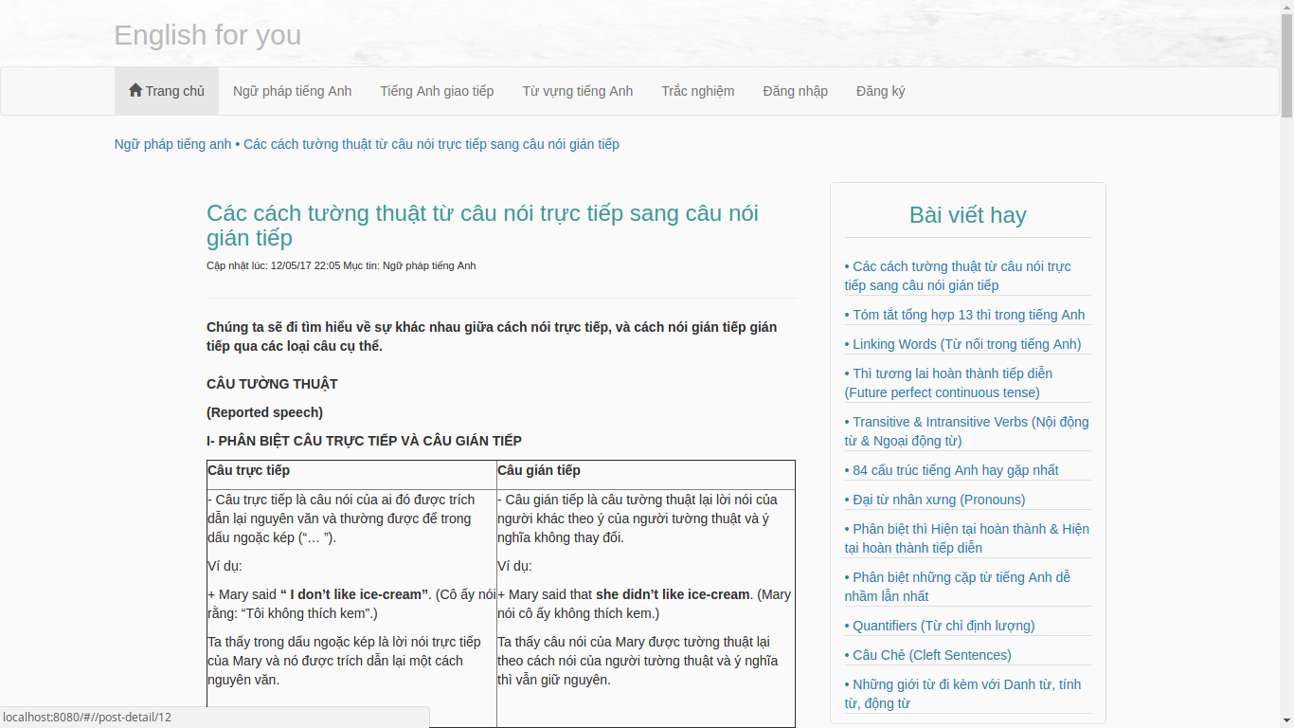

Hình 3. 3 Giao diện trang Chi tiết bài viết

|  |  |  |  |  |  |  |
| --- | --- | --- | --- | --- | --- | --- |
| Giao diện | | | Giao diện “Chi tiết bài viết”. | | | |
| Mô tả | | | Hiển thị nội dung bài viết. | | | |
| Cách truy cập | | | Hiển thị khi nhấn vào LinkString “Tên bài viết” ở giao diện “Trang chủ”, “Danh sách bài viết”… | | | |
| Kế thừa | | | Kế thừa MenuItem của giao diện “Trang chủ” | | | |
| **Nội dung giao diện** | | | | | | |
| **Mục** | | **Kiểu** | | **Mô tả** | | |
| **Hành động** | | | | | | |
| **Tên hành động** | **Mô tả** | | | | **Thành công** | **Thất bại** |

Bảng 3. 3 Nội dung giao diện trang Chi tiết bài viết

1. Đăng ký

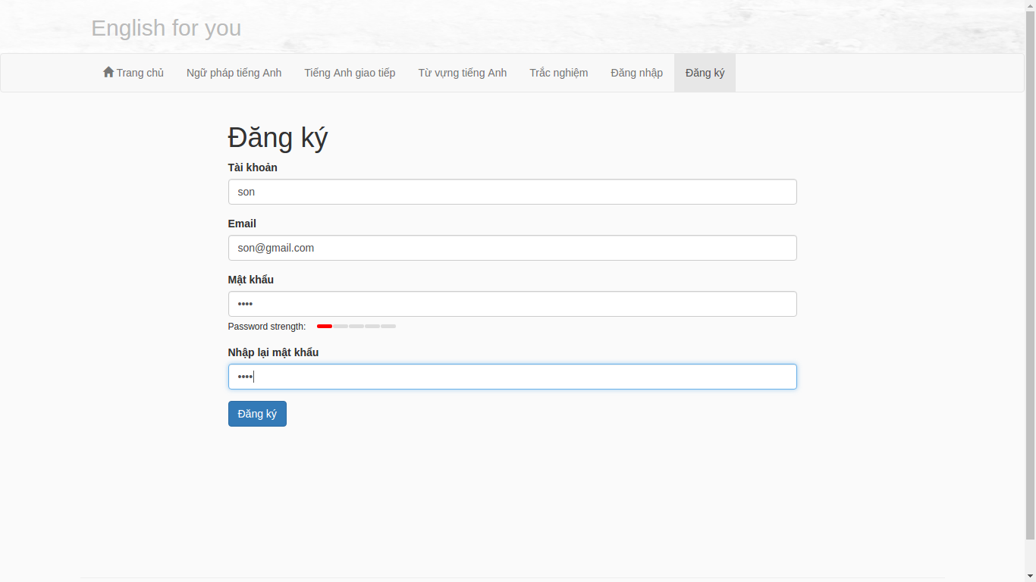

Hình 3. 4 Giao diện trang Đăng ký

|  |  |  |  |  |  |  |
| --- | --- | --- | --- | --- | --- | --- |
| Giao diện | | | Giao diện “Đăng ký”. | | | |
| Mô tả | | | Hiển thị giao diện đăng ký tài khoản | | | |
| Cách truy cập | | | Hiển thị khi nhấn vào MenuItem “Đăng ký” | | | |
| Kế thừa | | | Kế thừa MenuItem của giao diện “Trang chủ” | | | |
| **Nội dung giao diện** | | | | | | |
| **Mục** | | **Kiểu** | | **Mô tả** | | |
| Tài khoản | | Text Input | | Nhập tên tài khoản | | |
| Email | | Text Input | | Nhập email | | |
| Mật khẩu | | Text Input | | Nhập mật khẩu | | |
| Nhập lại mật khẩu | | Text Input | | Nhập lại mật khẩu | | |
| Đăng ký | | Button | |  | | |
| **Hành động** | | | | | | |
| **Tên hành động** | **Mô tả** | | | | **Thành công** | **Thất bại** |
| Đăng ký | Click chuột vào button “Đăng ký” | | | | Đăng ký thành công | Báo lỗi |

Bảng 3. 4 Nội dung giao diện trang Đăng ký

1. Đăng nhập

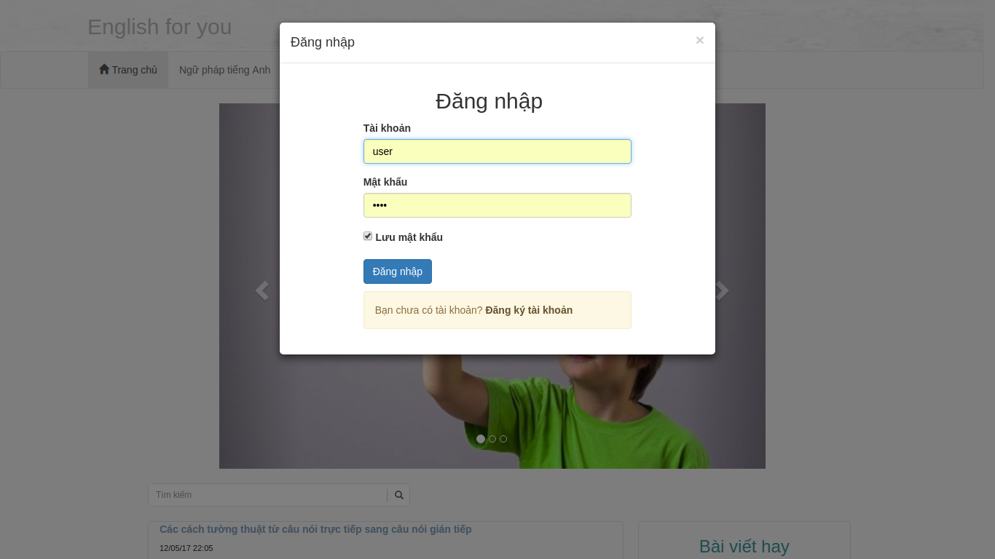

Hình 3. 5 Giao diện trang Đăng nhập

|  |  |  |  |  |  |  |
| --- | --- | --- | --- | --- | --- | --- |
| Giao diện | | | Giao diện “Đăng nhập”. | | | |
| Mô tả | | | Hiển thị giao diện đăng nhập | | | |
| Cách truy cập | | | Hiển thị khi nhấn vào MenuItem “Đăng nhập” | | | |
| **Nội dung giao diện** | | | | | | |
| **Mục** | | **Kiểu** | | **Mô tả** | | |
| Tài khoản | | Text Input | | Nhập tên tài khoản | | |
| Mật khẩu | | Text Input | | Nhập mật khẩu | | |
| Lưu mật khẩu | | CheckBox | | Chọn nếu lưu mật khẩu | | |
| Đăng ký tài khoản | | LinkString | | Đăng ký tài khoản | | |
| Đăng nhập | | Button | | Đăng nhập | | |
| **Hành động** | | | | | | |
| **Tên hành động** | **Mô tả** | | | | **Thành công** | **Thất bại** |
| Đăng nhập | Click chuột vào button “Đăng nhập” | | | | Đăng nhập thành công | Báo lỗi |
| Đăng ký tài khoản | Click chuột vào LinkString sẽ chuyển sang giao diện “Đăng ký” | | | | Chuyển sang giao diện Đăng ký |  |

Bảng 3. 5 Nội dung giao diện trang Đăng nhập

1. Danh sách bài thi

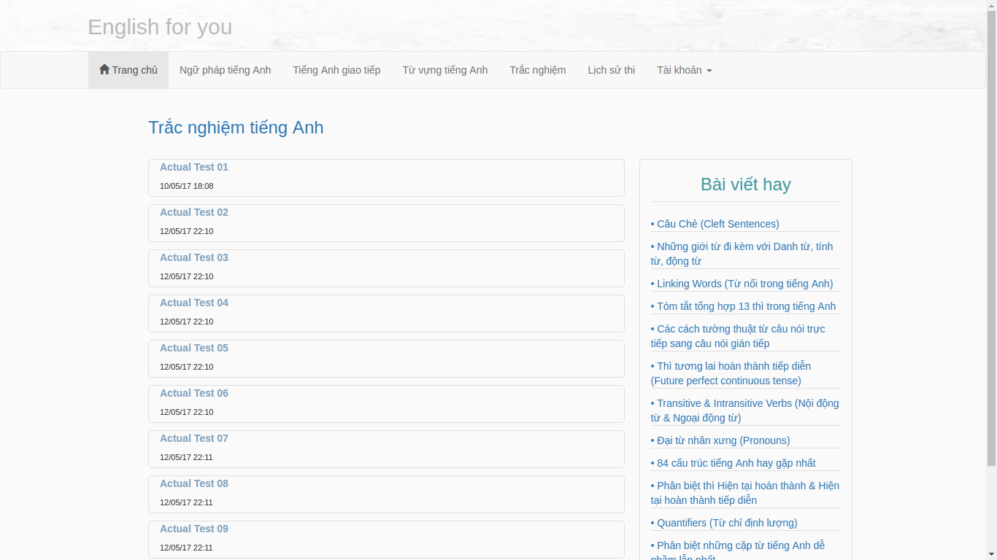

Hình 3. 6 Giao diện trang Danh sách bài thi

|  |  |  |  |  |  |  |
| --- | --- | --- | --- | --- | --- | --- |
| Giao diện | | | | Giao diện “Danh sách bài thi”. | | |
| Mô tả | | | | Hiển thị danh sách bài thi. | | |
| Cách truy cập | | | | Hiển thị khi nhấn vào MenuItem “Trắc nghiệm” | | |
| Kế thừa | | | | Kế thừa MenuItem của giao diện “Trang chủ” | | |
| **Nội dung giao diện** | | | | | | |
| **Mục** | | **Kiểu** | **Mô tả** | | | |
| Tên bài thi | | LinkString | Link chuyển đến giao diện “Thi trắc nghiệm” | | | |
| Lịch sử thi | | MenuItem | MenuItem chuyển đến giao diện “Lịch sử thi” | | | |
| **Hành động** | | | | | | |
| **Tên hành động** | **Mô tả** | | | | **Thành công** | **Thất bại** |
| Xem bài thi | LinkString chuyển sang giao diện “Chi tiết bài viết” | | | | Chuyển sang giao diện “Thi trắc nghiệm” |  |
| Xem lịch sử thi | MenuItem chuyển sang giao diện “Lịch sử thi” | | | | Chuyển sang giao diện “Lịch sử thi” |  |

Bảng 3. 6 Nội dung giao diện trang Danh sách bài thi

1. Thi trắc nghiệm

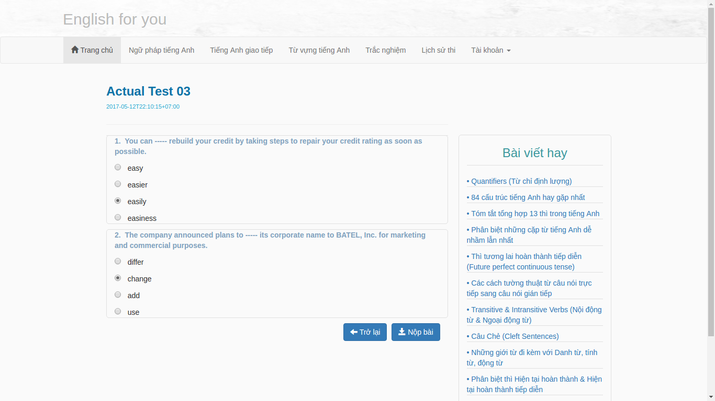

Hình 3. 7 Giao diện trang Thi trắc nghiệm

|  |  |  |  |  |  |  |
| --- | --- | --- | --- | --- | --- | --- |
| Giao diện | | | | Giao diện “Thi trắc nghiệm”. | | |
| Mô tả | | | | Cho phép thi trắc nghiệm. | | |
| Cách truy cập | | | | Hiển thị khi nhấn vào LinkSting “Tên bài thi” | | |
| Kế thừa | | | | Kế thừa MenuItem của giao diện “Trang chủ” | | |
| **Nội dung giao diện** | | | | | | |
| **Mục** | | **Kiểu** | **Mô tả** | | | |
| Nội dung câu hỏi | | Text | Hiển thị nội dung câu hỏi | | | |
| Đáp án | | Radio Input | Chọn đáp án đúng | | | |
| Nộp bài | | Button | Nộp bài | | | |
| Trở lại | | Button | Trở lại trang “Danh sách bài thi” | | | |
| **Hành động** | | | | | | |
| **Tên hành động** | **Mô tả** | | | | **Thành công** | **Thất bại** |
| Làm bài thi | Click chuột vào Radio Button “Đáp án” | | | |  |  |
| Nộp bài thi | Click chuột vào Button “Nộp bài” | | | | Chuyển sang giao diện “Xem kết quả thi” |  |
| Trở lại | Click chuột vào Button “Trở lại” | | | | Chuyển sang giao diện “Danh sách bài thi” |  |

Bảng 3. 7 Nội dung giao diện trang Thi trắc nghiệm

1. Xem kết quả thi

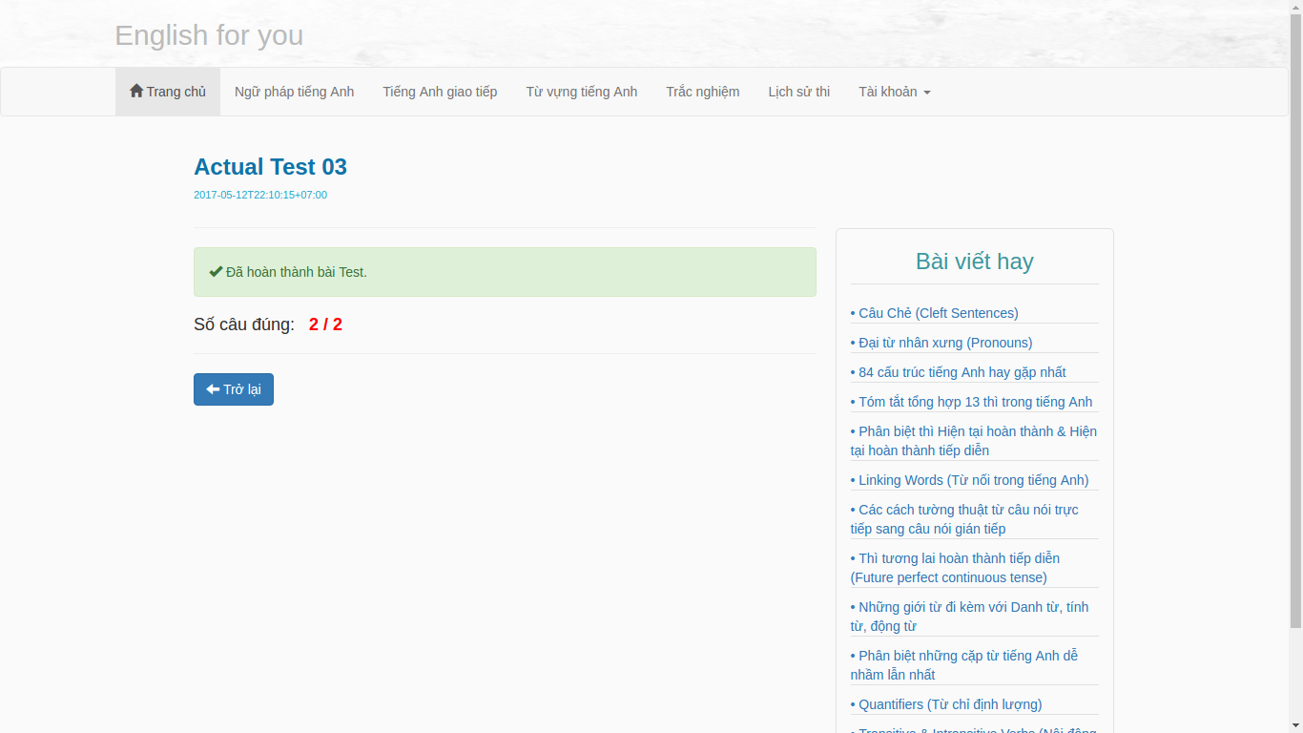

Hình 3. 8 Giao diện trang Xem kết quả thi

|  |  |  |  |  |  |  |
| --- | --- | --- | --- | --- | --- | --- |
| Giao diện | | | | Giao diện “Xem kết quả thi”. | | |
| Mô tả | | | | Hiển thị kết quả của bài thi mới hoàn thành. | | |
| Cách truy cập | | | | Hiển thị khi nhấn vào Button “Nộp bài” ở giao diện “Thi trắc nghiệm” | | |
| Kế thừa | | | | Kế thừa MenuItem của giao diện “Trang chủ” | | |
| **Nội dung giao diện** | | | | | | |
| **Mục** | | **Kiểu** | **Mô tả** | | | |
| Kết quả thi | | String | Hiển thị kết quả thi | | | |
| Trở lại | | Button | Trở lại trang “Danh sách bài thi” | | | |
| **Hành động** | | | | | | |
| **Tên hành động** | **Mô tả** | | | | **Thành công** | **Thất bại** |
| Trở lại | Click chuột vào Button “Trở lại” | | | | Chuyển sang giao diện “Danh sách bài thi” |  |

Bảng 3. 8 Nội dung giao diện trang Xem kết quả thi

1. Lịch sử thi

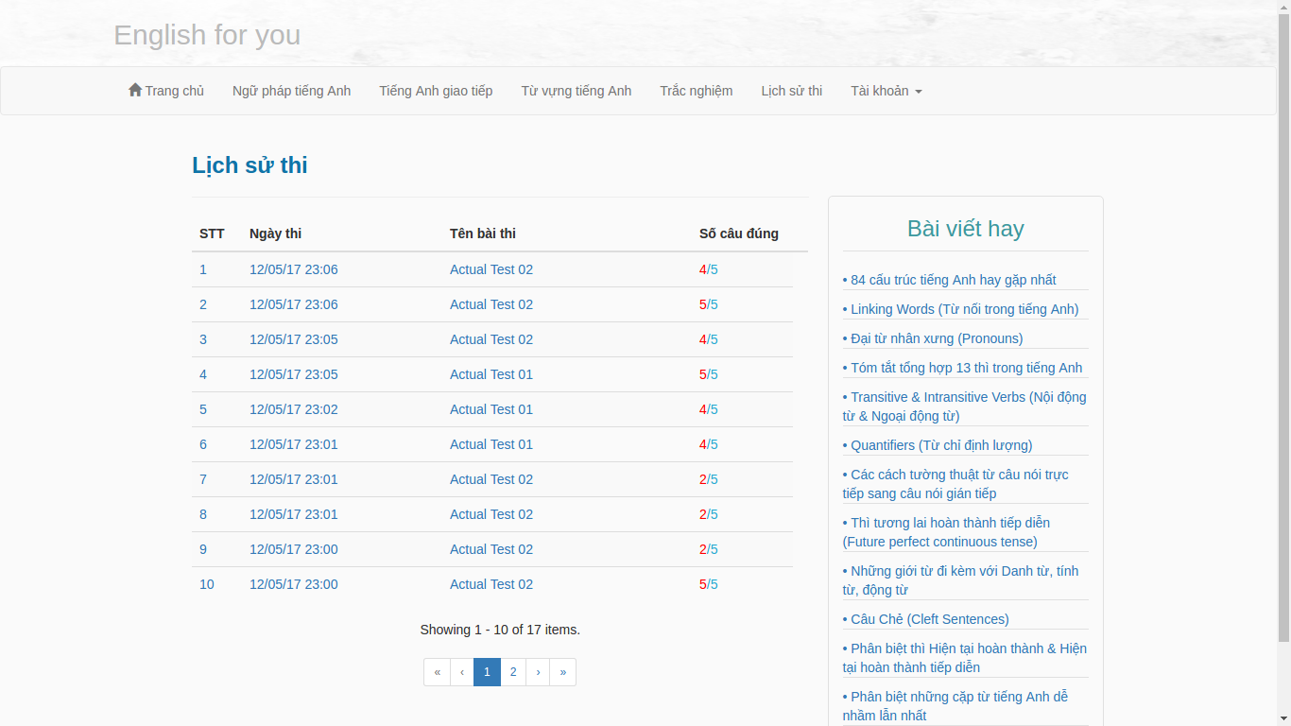

Hình 3. 9 Giao diện trang Lịch sử thi

|  |  |  |  |  |  |  |
| --- | --- | --- | --- | --- | --- | --- |
| Giao diện | | | | Giao diện “Lịch sử thi”. | | |
| Mô tả | | | | Hiển thị lịch sử thi. | | |
| Cách truy cập | | | | Hiển thị khi nhấn vào MenuItem “Lịch sử thi” | | |
| Kế thừa | | | | Kế thừa MenuItem của giao diện “Trang chủ” | | |
| **Nội dung giao diện** | | | | | | |
| **Mục** | | **Kiểu** | **Mô tả** | | | |
| Lịch sử thi | | String | Hiển thị lịch sử thi | | | |
| **Hành động** | | | | | | |
| **Tên hành động** | **Mô tả** | | | | **Thành công** | **Thất bại** |

Bảng 3. 9 Nội dung giao diện trang Lịch sử thi

1. Quản lý người dùng

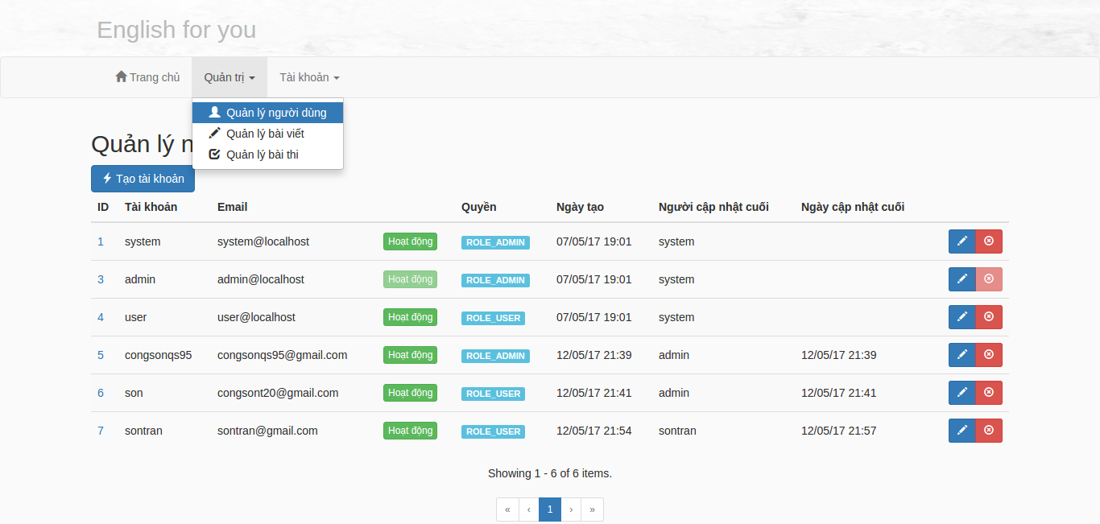

Hình 3. 10 Giao diên trang Quản lý người dùng

|  |  |  |  |  |  |  |
| --- | --- | --- | --- | --- | --- | --- |
| Giao diện | | | Giao diện “Quản lý người dùng” | | | |
| Mô tả | | | Hiển thị giao diện “Quản lý người dùng” | | | |
| Cách truy cập | | | Hiển thị khi nhấn vào MenuItem “Quản lý người dùng”. | | | |
| Kế thừa | | | Kế thừa MenuItem của giao diện “Trang chủ Admin” | | | |
| **Nội dung giao diện** | | | | | | |
| **Mục** | | **Kiểu** | | **Mô tả** | | |
| Tạo tài khoản | | Button | | Chuyển đến giao diện “Tạo tài khoản” | | |
| Cập nhật tài khoản | | Button | | Chuyển đến giao diện “Cập nhật tài khoản” | | |
| Xóa tài khoản | | Button | | Chuyển đến giao diện “Xóa tài khoản” | | |
| **Hành động** | | | | | | |
| **Tên hành động** | **Mô tả** | | | | **Thành công** | **Thất bại** |
| Tạo tài khoản | Click vào button “Tạo tài khoản” | | | | Chuyển sang giao diện “Thêm tài khoản” |  |
| Cập nhật tài khoản | Click vào button “Cập nhật tài khoản” | | | | Chuyển sang giao diện “Cập nhật tài khoản” |  |
| Xóa tài khoản | Click vào button “Xóa tài khoản” | | | | Chuyển sang giao diện “Xóa tài khoản” |  |

Bảng 3. 10 Nội dung giao diện trang Quản lý người dùng

1. Thêm, cập nhật tài khoản

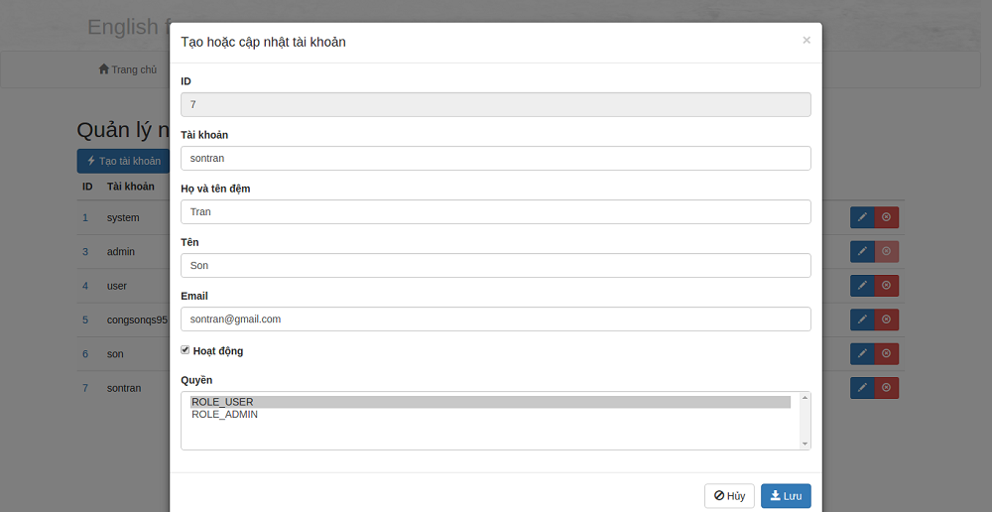

Hình 3. 11 Giao diện trang Thêm, cập nhật tài khoản

|  |  |  |  |  |  |  |
| --- | --- | --- | --- | --- | --- | --- |
| Giao diện | | | Giao diện “Thêm, cập nhật tài khoản”. | | | |
| Mô tả | | | Thêm hoặc cập nhật tài khoản | | | |
| Cách truy cập | | | Hiển thị khi nhấn vào Button “Tạo tài khoản”,  “Cập nhật tài khoản” | | | |
| **Nội dung giao diện** | | | | | | |
| **Mục** | | **Kiểu** | | **Mô tả** | | |
| ID | | Text Input | | Id của tài khoản | | |
| Tài khoản | | Text Input | | Nhập tên tài khoản | | |
| Họ và tên đệm | | Text Input | | Nhập họ và tên đệm | | |
| Tên | | Text Input | | Nhập tên | | |
| Email | | Text Input | | Nhập email | | |
| Hoạt động | | Checkbox | | Chọn nếu cho phép tài khoản hoạt đông | | |
| Quyền | | List | | Chọn quyền | | |
| Lưu | | Button | | Lưu tài khoản | | |
| Hủy | | Button | | Hủy tạo hoặc cập nhật tài khoản | | |
| **Hành động** | | | | | | |
| **Tên hành động** | **Mô tả** | | | | **Thành công** | **Thất bại** |
| Lưu | Click chuột vào button “Lưu” | | | | Chuyển đến giao diện “Quản lý người dùng” | Báo lỗi |

Bảng 3. 11 Nội dung giao diện trang Thêm, cập nhật tài khoản

1. Xóa tài khoản

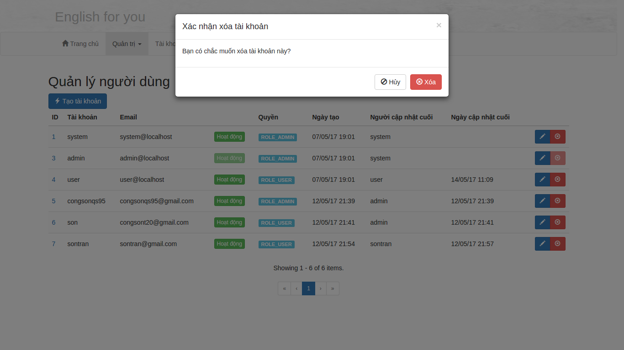

Hình 3. 12 Giao diện trang Xóa tài khoản

|  |  |  |  |  |  |  |
| --- | --- | --- | --- | --- | --- | --- |
| Giao diện | | | Giao diện “Xóa tài khoản”. | | | |
| Mô tả | | | Xóa tài khoản | | | |
| Cách truy cập | | | Hiển thị khi nhấn vào Button “Xóa tài khoản” | | | |
| **Nội dung giao diện** | | | | | | |
| **Mục** | | **Kiểu** | | **Mô tả** | | |
| Xóa | | Button | | Xóa tài khoản | | |
| Hủy | | Button | | Hủy xóa tài khoản | | |
| **Hành động** | | | | | | |
| **Tên hành động** | **Mô tả** | | | | **Thành công** | **Thất bại** |
| Xóa | Click chuột vào button “Xóa” | | | | Chuyển đến giao diện “Quản lý người dùng” | Báo lỗi |

Bảng 3. 12 Nội dung giao diện trang Xóa tài khoản

1. Quản lý bài viết

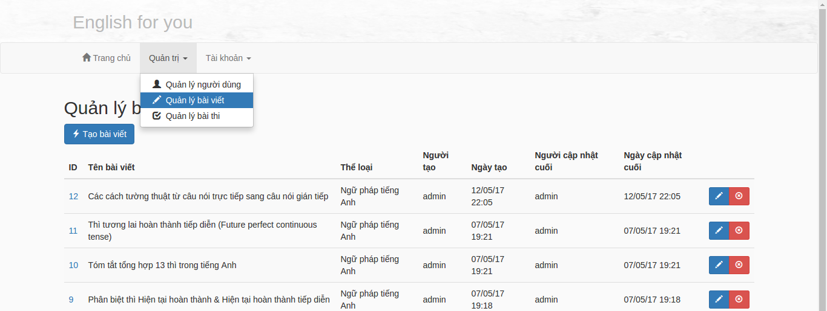

Hình 3. 13 Giao diện trang Quản lý bài viết

|  |  |  |  |  |  |  |
| --- | --- | --- | --- | --- | --- | --- |
| Giao diện | | | Giao diện “Quản lý bài viết” | | | |
| Mô tả | | | Hiển thị giao diện “Quản lý bài viết” | | | |
| Cách truy cập | | | Hiển thị khi nhấn vào MenuItem “Quản lý bài viết”. | | | |
| Kế thừa | | | Kế thừa MenuItem của giao diện “Trang chủ Admin” | | | |
| **Nội dung giao diện** | | | | | | |
| **Mục** | | **Kiểu** | | **Mô tả** | | |
| Tạo bài viết | | Button | | Chuyển đến giao diện “Tạo bài viết” | | |
| Cập nhật bài viết | | Button | | Chuyển đến giao diện “Cập nhật bài viết” | | |
| Xóa bài viết | | Button | | Chuyển đến giao diện “Xóa bài viết” | | |
| **Hành động** | | | | | | |
| **Tên hành động** | **Mô tả** | | | | **Thành công** | **Thất bại** |
| Tạo bài viết | Click vào button “Tạo bài viết” | | | | Chuyển sang giao diện “Thêm bài viết” |  |
| Cập nhật bài viết | Click vào button “Cập nhật bài viết” | | | | Chuyển sang giao diện “Cập nhật bài viết” |  |
| Xóa bài viết | Click vào button “Xóa bài viết” | | | | Chuyển sang giao diện “Xóa bài viết” |  |

Bảng 3. 13 Nội dung giao diện trang Quản lý bài viết

1. Thêm, cập nhật bài viết

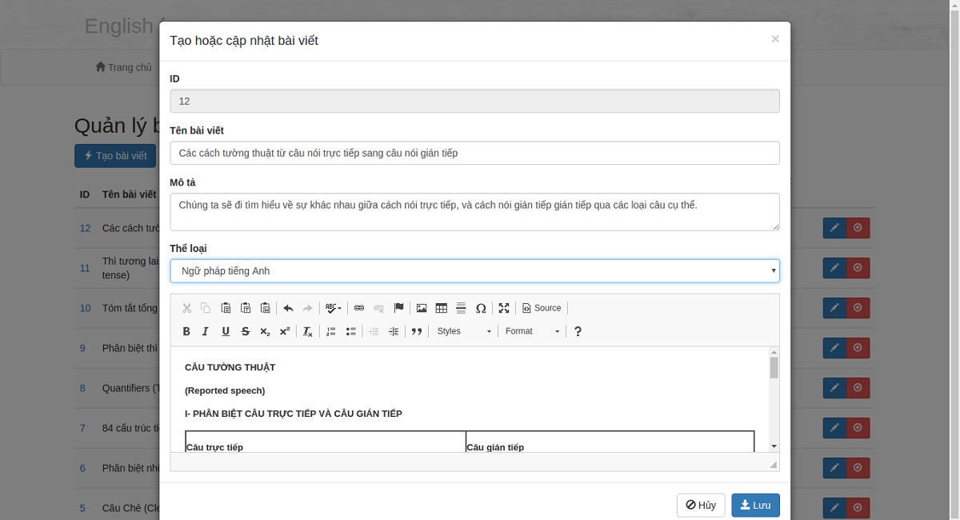

Hình 3. 14 Giao diện trang Thêm, cập nhật bài viết

|  |  |  |  |  |  |  |
| --- | --- | --- | --- | --- | --- | --- |
| Giao diện | | | Giao diện “Thêm, cập nhật bài viết”. | | | |
| Mô tả | | | Thêm hoặc cập nhật bài viết | | | |
| Cách truy cập | | | Hiển thị khi nhấn vào Button “Tạo bài viết”, “Cập nhật bài viết” | | | |
| **Nội dung giao diện** | | | | | | |
| **Mục** | | **Kiểu** | | **Mô tả** | | |
| ID | | Text Input | | Id của bài viết | | |
| Tên bài viết | | Text Input | | Nhập tên bài viết | | |
| Mô tả | | Text Input | | Nhập mô tả | | |
| Thể loại | | SelectBox | | Chọn thể loại | | |
| Nội dung | | Text Input | | Nhập nội dung | | |
| Lưu | | Button | | Lưu bài viết | | |
| Hủy | | Button | | Hủy tạo hoặc cập nhật bài viết | | |
| **Hành động** | | | | | | |
| **Tên hành động** | **Mô tả** | | | | **Thành công** | **Thất bại** |
| Lưu | Click chuột vào button “Lưu” | | | | Chuyển đến giao diện “Quản lý bài viết” | Báo lỗi |

Bảng 3. 14 Nội dung giao diện trang Thêm, cập nhật bài viết

1. Xóa bài viết

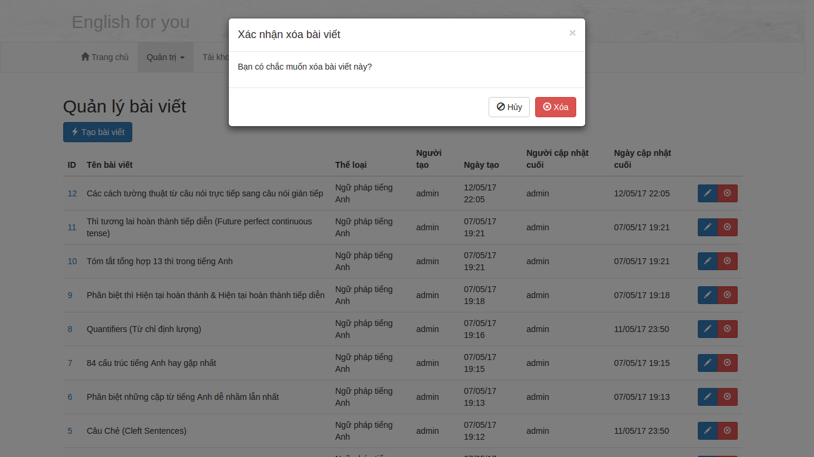

Hình 3. 15 Giao diện trang Xóa bài viết

|  |  |  |  |  |  |  |
| --- | --- | --- | --- | --- | --- | --- |
| Giao diện | | | | Giao diện “Xóa bài viết”. | | |
| Mô tả | | | | Xóa bài viết | | |
| Cách truy cập | | | | Hiển thị khi nhấn vào Button “Xóa bài viết” | | |
| **Nội dung giao diện** | | | | | | |
| **Mục** | | **Kiểu** | | | **Mô tả** | |
| Xóa | | Button | | | Xóa bài viết | |
| Hủy | | Button | | | Hủy xóa bài viết | |
| **Hành động** | | | | | | |
| **Tên hành động** | **Mô tả** | | **Thành công** | | | **Thất bại** |
| Xóa | Click chuột vào button “Xóa” | | Chuyển đến giao diện “Quản lý bài viết” | | | Báo lỗi |

Bảng 3. 15 Nội dung giao diện trang Xóa bài viết

1. Quản lý bài thi

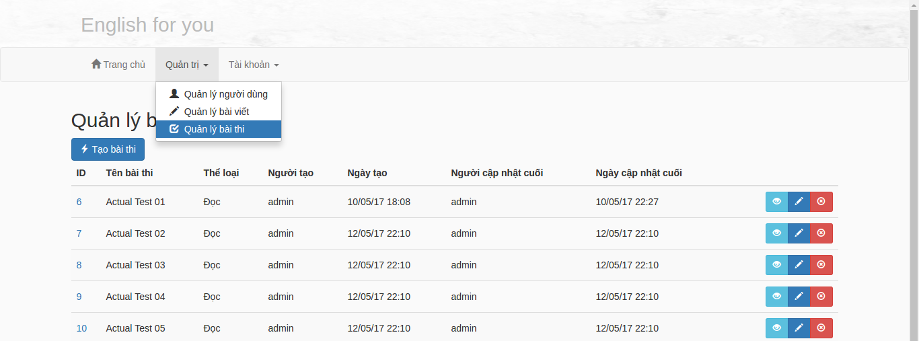

Hình 3. 16 Giao diện trang Quản lý bài thi

*Bảng 3. 16 Nội dung giao diện trang Quản lý bài thi*

|  |  |  |  |  |  |  |
| --- | --- | --- | --- | --- | --- | --- |
| Giao diện | | | Giao diện “Quản lý bài thi” | | | |
| Mô tả | | | Hiển thị giao diện “Quản lý bài thi” | | | |
| Cách truy cập | | | Hiển thị khi nhấn vào MenuItem “Quản lý bài thi”. | | | |
| Kế thừa | | | Kế thừa MenuItem của giao diện “Trang chủ Admin” | | | |
| **Nội dung giao diện** | | | | | | |
| **Mục** | | **Kiểu** | | **Mô tả** | | |
| Tạo bài thi | | Button | | Chuyển đến giao diện “Tạo bài thi” | | |
| Chi tiết bài thi | | Button | | Chuyển đến giao diện “Chi tiết bài thi” | | |
| Cập nhật bài thi | | Button | | Chuyển đến giao diện “Cập nhật bài thi” | | |
| Xóa bài thi | | Button | | Chuyển đến giao diện “Xóa bài thí” | | |
| **Hành động** | | | | | | |
| **Tên hành động** | **Mô tả** | | | | **Thành công** | **Thất bại** |
| Tạo bài thi | Click vào button “Tạo bài thi” | | | | Chuyển sang giao diện “Thêm bài thi” |  |
| Xem chi tiết bài thi | Click vào button “Chi tiết bài thi” | | | | Chuyển sang giao diện “Chi tiết bài thi” |  |
| Cập nhật bài thi | Click vào button “Cập nhật bài thi” | | | | Chuyển sang giao diện “Cập nhật bài thi” |  |
| Xóa bài thi | Click vào button “Xóa bài thi” | | | | Chuyển sang giao diện “Xóa bài thi” |  |

1. Thêm, cập nhật bài thi

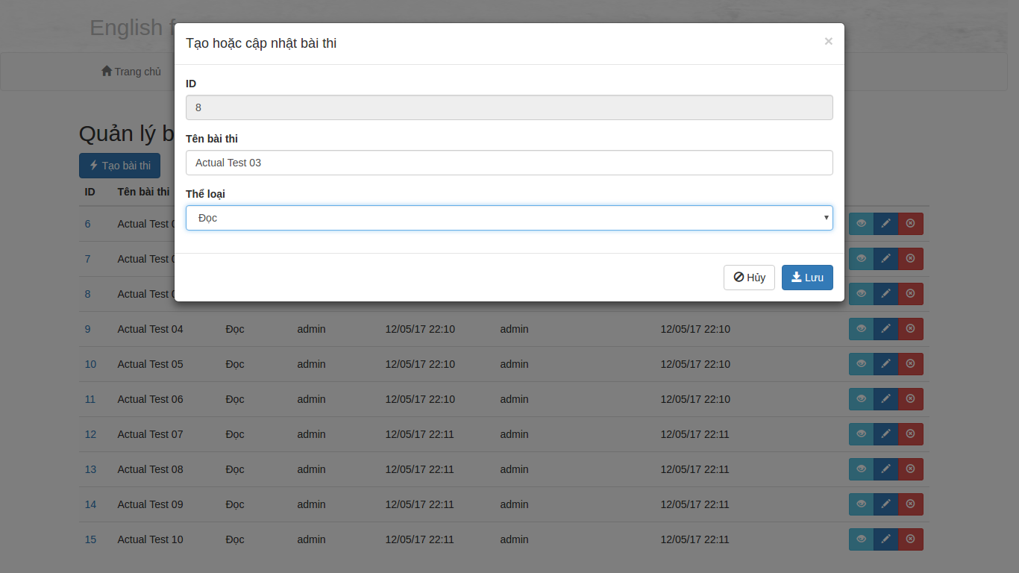

Hình 3. 17 Giao diện trang Thêm, cập nhật bài thi

*Bảng 3. 17 Nội dung giao diện trang Thêm, cập nhật bài thi*

|  |  |  |  |  |  |  |
| --- | --- | --- | --- | --- | --- | --- |
| Giao diện | | | Giao diện “Thêm, cập nhật bài thi”. | | | |
| Mô tả | | | Thêm hoặc cập nhật bài thi | | | |
| Cách truy cập | | | Hiển thị khi nhấn vào Button “Tạo bài thi”,  “Cập nhật bài viết” | | | |
| **Nội dung giao diện** | | | | | | |
| **Mục** | | **Kiểu** | | **Mô tả** | | |
| ID | | Text Input | | Id của bài thi | | |
| Tên bài thi | | Text Input | | Nhập tên bài thi | | |
| Thể loại | | SelectBox | | Chọn thể loại | | |
| Lưu | | Button | | Lưu bài thi | | |
| Hủy | | Button | | Hủy tạo hoặc cập nhật bài thi | | |
| **Hành động** | | | | | | |
| **Tên hành động** | **Mô tả** | | | | **Thành công** | **Thất bại** |
| Lưu | Click chuột vào button “Lưu” | | | | Chuyển đến giao diện “Quản lý bài thi” | Báo lỗi |

1. Xóa bài thi

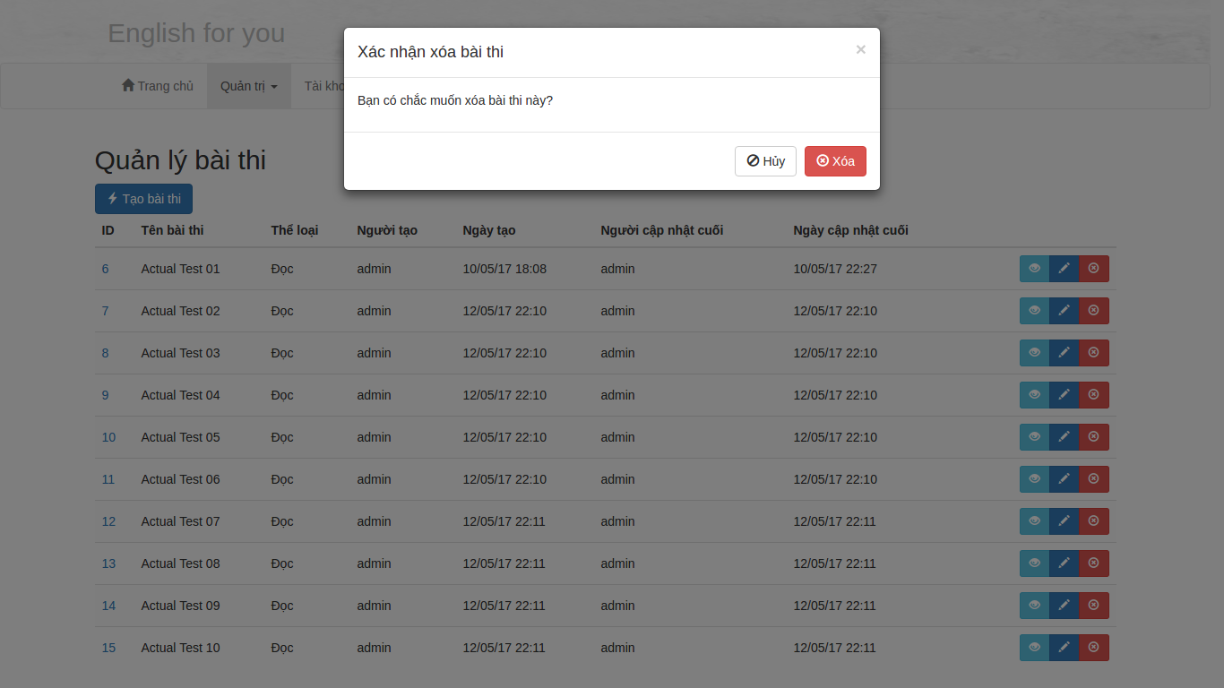

Hình 3. 18 Giao diện trang Xóa bài thi

Bảng 3. 18 Nội dung giao diện trang Xóa bài thi

|  |  |  |  |  |  |  |
| --- | --- | --- | --- | --- | --- | --- |
| Giao diện | | | | Giao diện “Xóa bài thi”. | | |
| Mô tả | | | | Xóa bài thi | | |
| Cách truy cập | | | | Hiển thị khi nhấn vào Button “Xóa bài thi” | | |
| **Nội dung giao diện** | | | | | | |
| **Mục** | | **Kiểu** | | | **Mô tả** | |
| Xóa | | Button | | | Xóa bài thi | |
| Hủy | | Button | | | Hủy xóa bài thi | |
| **Hành động** | | | | | | |
| **Tên hành động** | **Mô tả** | | **Thành công** | | | **Thất bại** |
| Xóa | Click chuột vào button “Xóa” | | Chuyển đến giao diện “Quản lý bài thi” | | | Báo lỗi |

1. Chi tiết bài thi

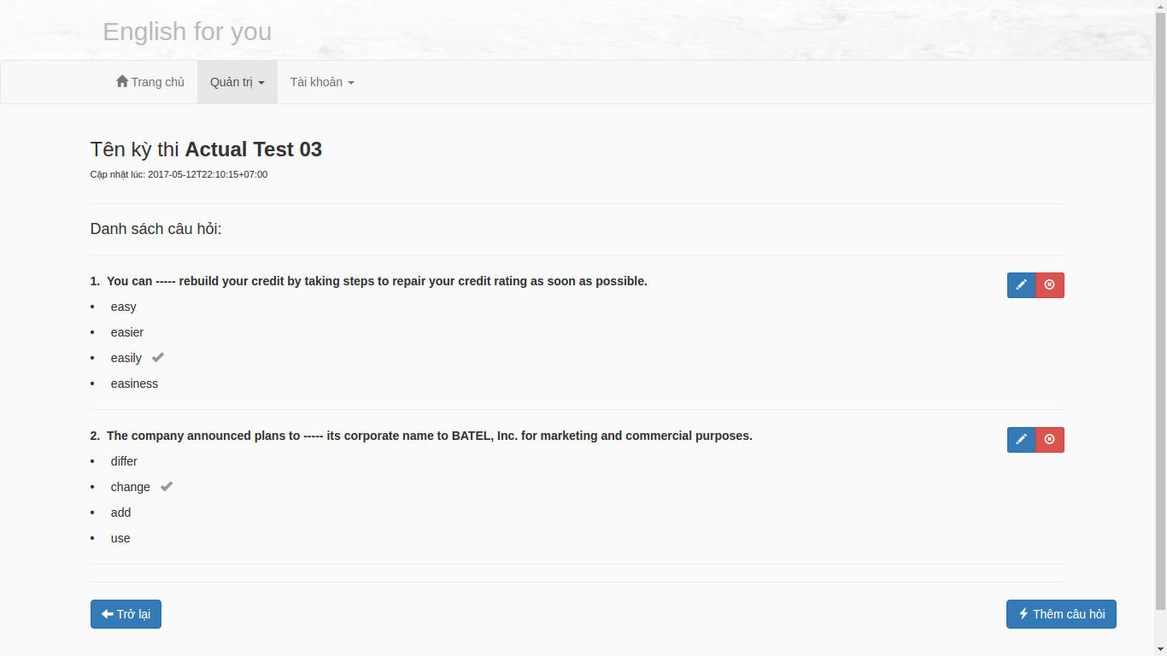

Hình 3. 19 Giao diện trang Chi tiết bài thi

*Bảng 3. 19 Nội dung giao diện trang Chi tiết bài thi*

|  |  |  |  |  |  |  |
| --- | --- | --- | --- | --- | --- | --- |
| Giao diện | | | | Giao diện “Chi tiết bài thi”. | | |
| Mô tả | | | | Hiển thị chi tiết bài thi. | | |
| Cách truy cập | | | | Hiển thị khi nhấn vào Button “Chi tiết bài thi” ở giao diện “Quản lý bài thi” | | |
| Kế thừa | | | | Kế thừa MenuItem của giao diện “Trang chủ Admmin” | | |
| **Nội dung giao diện** | | | | | | |
| **Mục** | | **Kiểu** | **Mô tả** | | | |
| Câu hỏi | | Text | Hiển thị câu hỏi của bài thi | | | |
| Cập nhật câu hỏi | | Button | Chuyển sang giao diện cập nhật câu hỏi | | | |
| Xóa câu hỏi | | Button | Chuyển sang giao diện xóa câu hỏi | | | |
| Thêm câu hỏi | | Button | Chuyển sang giao diện thêm câu hỏi | | | |
| Trở lại | | Button | Trở lại trang “Quản lý bài thi” | | | |
| **Hành động** | | | | | | |
| **Tên hành động** | **Mô tả** | | | | **Thành công** | **Thất bại** |
| Thêm, cập nhật câu hỏi | Click vào Button “Thêm câi hỏi”, “Cập nhật câu hỏi” | | | | Chuyển sang giao diện “Thêm hoặc cập nhật câu hỏi” |  |
| Xóa câu hỏi | Click vài Button “Xóa câu hỏi” | | | | Chuyển sang giao diện “Chi tiết bài thi” | Báo lỗi |
| Trở lại | Click chuột vào Button “Trở lại” | | | | Chuyển sang giao diện “Danh sách bài thi” |  |

1. Thêm, cập nhật câu hỏi

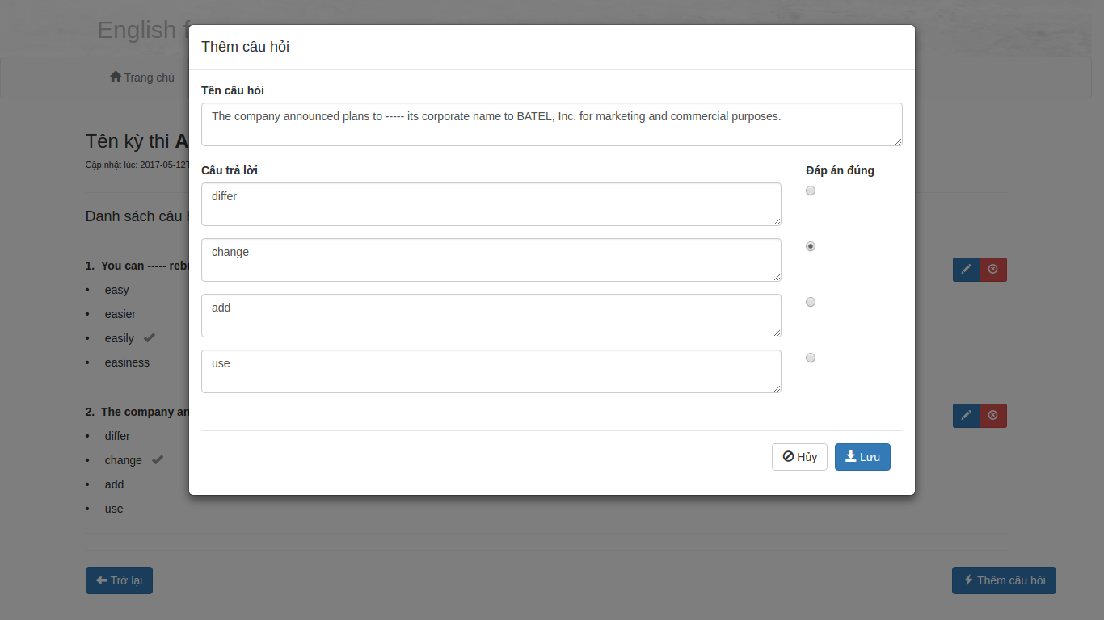

Hình 3. 20 Giao diện trang Thêm, cập nhật câu hỏi

*Bảng 3. 20 Nội dung giao diện trang Thêm, cập nhật câu hỏi*

|  |  |  |  |  |  |  |
| --- | --- | --- | --- | --- | --- | --- |
| Giao diện | | | Giao diện “Thêm, cập nhật câu hỏi”. | | | |
| Mô tả | | | Thêm hoặc cập nhật câu hỏi | | | |
| Cách truy cập | | | Hiển thị khi nhấn vào Button “Thêm câu hỏi”,  “Cập nhật câu hỏi” | | | |
| **Nội dung giao diện** | | | | | | |
| **Mục** | | **Kiểu** | | **Mô tả** | | |
| Tên câu hỏi | | Text Input | | Nhập tên câu hỏi | | |
| Đáp án | | Text Input | | Nhập đáp án | | |
| Đáp án đúng | | Radio Input | | Chọn đáp án đúng | | |
| Lưu | | Button | | Lưu câu hỏi | | |
| Hủy | | Button | | Hủy tạo hoặc cập nhật bài thi | | |
| **Hành động** | | | | | | |
| **Tên hành động** | **Mô tả** | | | | **Thành công** | **Thất bại** |
| Hủy | Click chuột vào button “Hủy” | | | | Chuyển đến giao diện “Chi tiết bài thi” |  |
| Lưu | Click chuột vào button “Lưu” | | | | Chuyển đến giao diện “Chi tiết bài thi” | Báo lỗi |

1. Xóa câu hỏi

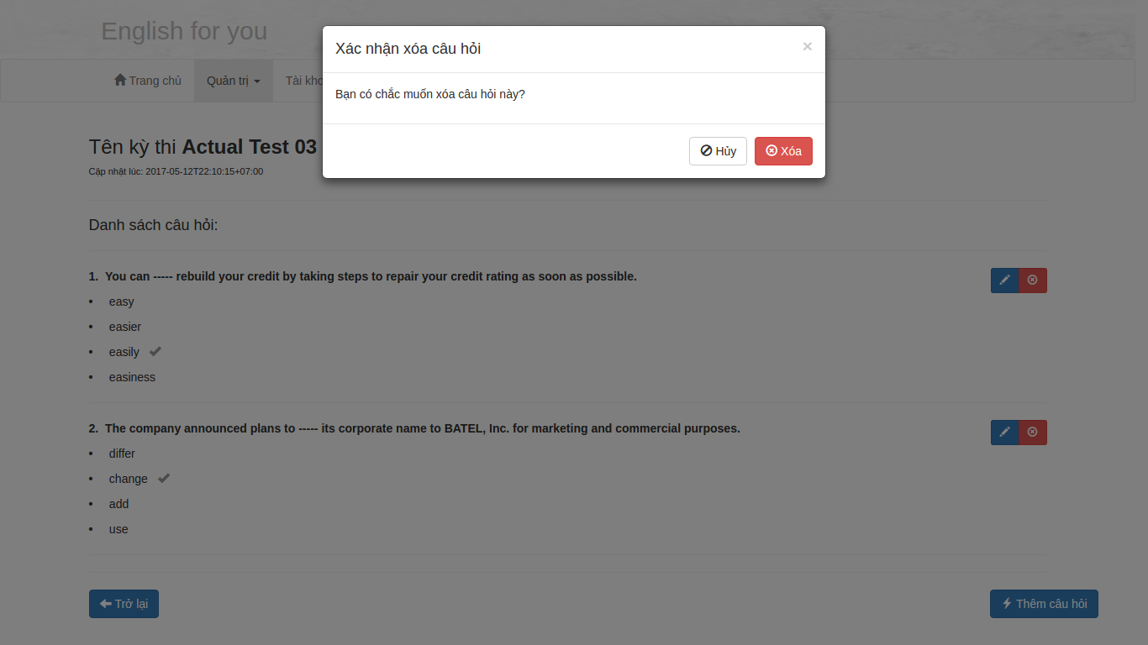

Hình 3. 21 Giao diện trang Xóa câu hỏi

*Bảng 3. 21 Nội dung giao diện trang Xóa câu hỏi*

|  |  |  |  |  |  |  |
| --- | --- | --- | --- | --- | --- | --- |
| Giao diện | | | | Giao diện “Xóa câu hỏi”. | | |
| Mô tả | | | | Xóa câu hỏi | | |
| Cách truy cập | | | | Hiển thị khi nhấn vào Button “Xóa câu hỏi” | | |
| **Nội dung giao diện** | | | | | | |
| **Mục** | | **Kiểu** | | | **Mô tả** | |
| Xóa | | Button | | | Xóa câu hỏi | |
| Hủy | | Button | | | Hủy xóa câu hỏi | |
| **Hành động** | | | | | | |
| **Tên hành động** | **Mô tả** | | **Thành công** | | | **Thất bại** |
| Xóa | Click chuột vào button “Xóa” | | Chuyển đến giao diện “Chi tiết bài thi” | | | Báo lỗi |

1. Cập nhật thông tin người dùng

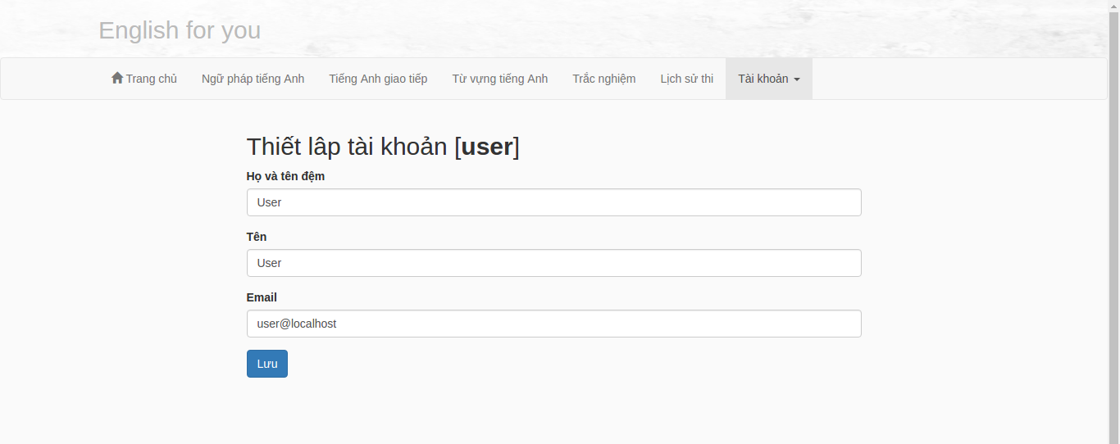

Hình 3. 22 Giao diện trang Cập nhật thông tin người dùng

*Bảng 3. 22 Nội dung giao diện trang Cập nhật thông tin người dùng*

|  |  |  |  |  |  |  |
| --- | --- | --- | --- | --- | --- | --- |
| Giao diện | | | Giao diện “Cập nhật thông tin người dùng” | | | |
| Mô tả | | | Cập nhật thông tin người dùng | | | |
| Cách truy cập | | | Hiển thị khi nhấn vào SubMenu “Cài đăt” trong MenuItem “Tài khoản” | | | |
| **Nội dung giao diện** | | | | | | |
| **Mục** | | **Kiểu** | | **Mô tả** | | |
| Họ và tên đệm | | Text Input | | Nhập họ và tên đệm | | |
| Tên | | Text Input | | Nhập tên | | |
| Email | | Text Input | | Nhập email | | |
| Lưu | | Button | | Cập nhật thông tin | | |
| **Hành động** | | | | | | |
| **Tên hành động** | **Mô tả** | | | | **Thành công** | **Thất bại** |
| Lưu | Click chuột vào button “Lưu” | | | | Cập nhật thành công | Báo lỗi |

1. Cập nhật mật khẩu

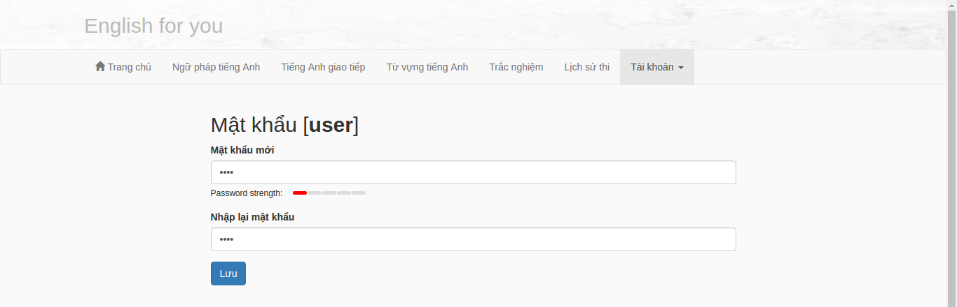

Hình 3. 23 Giao diện trang Cập nhật mật khẩu

*Bảng 3. 23 Nội dung giao diện trang Cập nhật mật khẩu*

|  |  |  |  |  |  |  |
| --- | --- | --- | --- | --- | --- | --- |
| Giao diện | | | Giao diện “Cập nhật mật khẩu” | | | |
| Mô tả | | | Cập nhật mật khẩu | | | |
| Cách truy cập | | | Hiển thị khi nhấn vào SubMenu “Mật khẩu” trong MenuItem “Tài khoản” | | | |
| **Nội dung giao diện** | | | | | | |
| **Mục** | | **Kiểu** | | **Mô tả** | | |
| Mật khẩu | | Text Input | | Nhập mật khẩu | | |
| Nhập lại mật khẩu | | Text Input | | Nhập lại mật khẩu | | |
| Lưu | | Button | | Cập nhật mật khẩu | | |
| **Hành động** | | | | | | |
| **Tên hành động** | **Mô tả** | | | | **Thành công** | **Thất bại** |
| Lưu | Click chuột vào button “Lưu” | | | | Cập nhật thành công | Báo lỗi |

# KẾT LUẬN

Qua quá trình thực hiện khóa luận này, đã đạt được những kết quả sau:

Ưu điểm:

* Phân tích được các chức năng của toàn bộ hệ thống một cách tổng quát.
* Xây dựng được cơ sở dữ liệu trong website bán hàng trực tiếp.
* Xây dựng, hoàn thiện được các chức năng cơ bản cho website có thể hỗ trợ cho việc học tiếng Anh:

- Xem bài viết, thi trắc nghiệm, xem lịch sử thi.

- Quản lý người dùng, quản lý bài viết, quản lý bài thi.

**Điểm hạn chế:**

* Chưa xây dựng được các chức năng báo cáo, thống kê.
* Giao diện chưa được hoàn thiện, còn sơ sài.
* Nội dung website chưa đa dạng.
* Thi trắc nghiệm chỉ áp dụng với loại câu hỏi đơn, chưa có dạng câu hỏi cho đoạn văn hoặc dạng câu hỏi kiểm tra khả năng nghe tiếng Anh.

**Hướng phát triển**

* Xây dựng chức năng báo cáo thống kê.
* Xây dựng đa dạng hơn hình thức thi trắc nghiệm (kiểm tra khả năng nghe).
* Phát triển nội dung website đa dạng .
* Thiết kế cơ sở dữ liệu tối ưu hơn.

# TÀI LIỆU THAM KHẢO

**Tài liệu tiếng Việt**

[1]. Trần Văn A, *Phân tích hướng đối tượng*, NXB Thống Kê, 2010

[2]. Trần Duy Hiệu, Lập trình Java, NXB Tiếng Nói, Hà Nội, 2009

[3]. Lương Duy Trung, *Cơ sỡ dữ liệu*, NXB Khoa học, TPCM, 2005

**Tài liệu tiếng Anh**

[4].

[5].

**Tài liệu Internet**

[6].<http://docs.spring.io/spring/docs/current/spring-framework-reference/html/overview.html>

[7].<http://hoctot123.com/detailNews.html@773@4570@Giao-trinh-Java-co-ban-tieng-viet>

[8].<https://kipalog.com/posts/Maven-Apache>

[9].<https://www.ibm.com/developerworks/vn/library/bell/bell-pdf.pdf>

[10].<http://kcntt.duytan.edu.vn/Home/ArticleDetail/vn/161/2531/moi-quan-he-giua-actor-va-use-case>

[11].<https://wearesocial.com/uk/special-reports/digital-in-2016>

[12].<http://tutorials.jenkov.com/maven/maven-tutorial.html>

[13]. https://www.ibm.com/developerworks/vn/library/bell/bell-pdf.pdf